

Slovenská technická univerzita v Bratislave
FAKULTA INFORMATIKY A
INFORMAČNÝCH TECHNOLÓGIÍ

Tvorba softvérového systému v tíme

Automatizovaná podpora predmetu z oblasti programovania

Dokumentácia k riadeniu projektu



Tím č. 11

Pedagogický vedúci projektu: RNDr. Valéria Šimáková
Bc. Tomáš Lauro, 1. ročník, Softvérové inžinierstvo
Bc. Michal Lulčo, 1. ročník, Softvérové inžinierstvo
Bc. Tomáš Majer, 1. ročník, Softvérové inžinierstvo
Bc. Vladimír Martinka, 1. ročník, Softvérové inžinierstvo
Bc. Michal Pajbach, 1. ročník, Softvérové inžinierstvo
Bc. Michal Sokolský, 1. ročník, Softvérové inžinierstvo
Dátum vypracovania: 13.5. 2010
Kontakt na tím: extremexpresstp@gmail.com
História vývoja dokumentu
Dátum | Verzia | Opis | Autori
28.9.09 | 0.0 | Vytvorená prvá súčasť dokumentu - ponuky | všetci
20.10.09 | 0.01 | Vytvorenie dokumentu a jeho čiastočnej základnej kostry, vloženie ponúk | M. Pajbach
28.10 | 0.02 | Úprava dokumentu, pridanie prvých zápisov | T. Lauro  M. Pajbach
29.10. | 0.03 | Rozpracovanie kapitoly rozdelenie úloh v tíme, vytvorenie kostry tabuľky | M. Pajbach
1.11.09 | 0.1 | Pridanie loga M. Sokolského | M. Pajbach
1.11.09 | 0.2 | Pridanie plánu projektu | T. Lauro
1.11.09 | 1.00 | Upravený obsah a číslovanie | T. Lauro
3.11.09 | 1.01 | Vytvorenie preberacieho protokolu | M. Lulčo
10.11.09 | 1.1 | Upravený plán projektu | T. Lauro
10.11.09 | 1.11 | Pridanie zápisov stretnutí po 5. stretnutie | M. Pajbach
10.11.09 | 1.12 | Doplnený popis podporných prostriedkov | T. Majer, M. Pajbach, V. Martinka,
21.11.09 | 1.2 | Upravené číslovanie a štýly | T. Lauro
22.11.09 | 1.21 | Upravená tabuľka krátkodobých úloh | M. Pajbach
22.11.09 | 1.22 | Doplnená druhá ponuka  doplnený plán  doplnenie krátkodobých úloh  šablóna pre zápisy  popis podporných prostriedkov  manažment rizík  preberacie protokoly | M. Pajbach, V.Martinka,  M. Sokolský
22.11.09 | 1.23 | Upravené podporné prostriedky, upravený úvod v pláne  upravený úvod 3.2 - krátkodobé úlohy, kategórie a stavy  zmeny v úprave a formátovaní | V. Martinka
23.11.09 | 1.24 | Opravené číslovanie | T. Lauro
23.11.09 | 1.25 | Upravených pár drobností v krátkodobých úlohách | V. Martinka
24.11.09 | 1.26 | Drobné úpravy v dokumentácii  Pridané zápisy 6,7  Updatnutý obsah | M. Pajbach
6.12.09 | 1.3 | Doplnenie kapitol k metodikám a konvenciám  Doplnenie úloh | M. Pajbach
6.12.09 | 1.4 | Pridanie metodiky unit testing | M. Lulčo
6.12.09 | 1.5 | Dokončenie metodiky manažmentu rizík | M. Pajbach
7.12.09 | 1.6 | Pridanie metodiky manažmentu úloh | V. Martinka
7.12.09 | 1.7 | Rozrobenie štábnej kultúry | M. Pajbach
7.12.09 | 1.71 | Oprava gramatických chýb | T. Lauro
7.12.09 | 1.72 | Doplnenie štábnej kultúry | V. Martinka
8.12.09 | 1.73 | Dokončenie štábnej kultúry  Úprava nadpisov podľa konvencií | M. Pajbach  V. Martinka
9.12.09 | 1.74 | Úprava štýlov | T. Lauro
12.12.09 | 1.8 | Dokončená metodika manažmentu verzii, úprava obsahu | T. Lauro
12.12.09 | 1.81 | Pridaný 8. a 9. zápis | M. Pajbach
13.12.09 | 1.82 | Úprava úvodu | V. Martinka, T. Lauro
13.12.09 | 1.83 | Úprava krátkodobých úloh, dokoncenie tabulky pre tento semester | V. Martinka., M. Pajbach
13.12.09 | 1.9 | Doplnenie výstupov z nástroja dotProject | V. Martinka., M. Pajbach
13.12.09 | 1.91 | Doplnená tabuľka podielu na jednotlivých kapitolách | M. Pajbach
13.12.09 | 2.0 | Finalizácia dokumentu | V. Martinka, M. Pajbach, T. Lauro,
09.05.2010 | 2.1 | Aktualizácia pre LS 2010 | V. Martinka  M. Pajbach
Tab. 1: História vývoja dokumentu
Pozn. do tohto dokumentu sa zápisy pridávali po viacerých naraz, v tabuľke nie sú teda uvádzané účasti zapisovateľov daného zápisu, ale len kto ich pridal, vytvorili ich ale v samostatnom zápise uvedení zapisovatelia.
Podiel členov tímu na jednotlivých kapitolách

Kapitola | Podiel
Úvod | M. Pajbach (40%), T. Lauro (30%), V. Martinka (30%)
Ponuky | T. Majer (30%), M. Sokolský (20%), T. Lauro (15%), V. Martinka (15%), M. Pajbach (15%), M. Lulčo (5%)
Plány projektu | T. Lauro (95%), V. Martinka (5%)
Rozdelenie úloh v tíme | M. Pajbach (65%), V. Martinka (25%), M. Sokolský (10%)
Zápisy zo stretnutí | Každý svoj zápis
Podporné prostriedky pre riadenie | M. Pajbach (35%). T. Majer (25%), V. Martinka (25%), M. Sokolský (10%), T. Lauro (5 %)
Štandardy a konvencie písania kódu | M. Pajbach (50%), V. Martinka (50%)
Manažment rizík | M. Pajbach (100%)
Manažment verzií | T. Lauro (100%)
Manažment plánovania úloh | V. Martinka (100%)
Unit testing | M. Lulčo (100%)
Preberacie protokoly | M. Lulčo (100%)
Tab. 2: Podiel členov tímu na jednotlivých kapitolách
Obsah
0 Úvod i
0.1 Účel a rozsah dokumentu i
0.2 Prehľad dokumentu i
1 Ponuky 1-1
2 Plány projektu 2-1
2.1 Úvodný plán projektu 2-1
2.2 Plán projektu z 9. týždňa 2-3
2.3 Plán projektu na letný semester 2-4
3 Rozdelenie úloh v tíme 3-5
3.1 Dlhodobé úlohy 3-5
3.2 Krátkodobé úlohy 3-1
3.3 Výstupy z nástroja dotProject 3-12
4 Zápisy zo stretnutí 4-1
4.1 Zápis z 1. stretnutia 4-2
4.2 Zápis z 2. stretnutia 4-5
4.3 Zápis z 3. stretnutia 4-7
4.4 Zápis zo 4. stretnutia 4-9
4.5 Zápis z 5. stretnutia 4-11
4.6 Zápis zo 6. stretnutia 4-12
4.7 Zápis zo 7. stretnutia 4-13
4.8 Zápis z 8. stretnutia 4-15
4.9 Zápis z 9. stretnutia 4-17
4.10 Zápis z 1. stretnutia LS 4-19
4.11 Zápis z 2. stretnutia LS 4-20
4.12 Zápis z 3. stretnutia LS 4-21
4.13 Zápis z 4. stretnutia LS 4-22
4.14 Zápis z 5. stretnutia LS 4-23
4.15 Zápis z 6. stretnutia LS 4-25
4.16 Zápis zo 7. stretnutia LS 4-26
4.17 Zápis z 8. stretnutia LS 4-27
4.18 Zápis z 9. stretnutia LS 4-29
5 Podporné prostriedky pre riadenie 5-2
5.1 Google Code a Google Groups 5-2
5.2 Tortoise SVN 5-2
5.3 dotProject 5-3
5.4 Google Mail a Jabber miestnosť 5-4
5.5 Webová stránka 5-4
6 Štandardy a konvencie písania kódu 6-1
6.1 Konvencia písania dokumentácie: 6-1
6.2 Konvencie implementačnej časti 6-2
7 Manažment rizík 7-1
7.1 Identifikácia rizika 7-1
7.2 Analýza rizika 7-1
7.3 Riešenie rizika 7-1
7.4 Prehľad rizík 7-1
8 Manažment verzií 8-1
8.1 Vytvorenie štruktúry projektu 8-1
8.2 Konvencia zápisu komentárov v repozitári 8-1
8.3 Rozdelenie verzií zdrojových kódov do nových vetiev vývoja 8-1
9 Manažment plánovania úloh 9-1
9.1 Vytvorenie úlohy 9-1
9.2 Úprava úlohy 9-3
9.3 Ukončenie úlohy 9-3
10 Unit testing 10-1
10.1 Ako písať PHPUnit testy 10-1
10.2 Spustenie testu 10-1
10.3 Zoskupovanie testov 10-2
11 Preberacie protokoly 11-1

Úvod

Účel a rozsah dokumentu
Tento dokument obsahuje dokumentáciu k časti Riadenie projektu v rámci projektu Automatizovaná podpora predmetu z oblasti programovania na predmete Tvorba softvérového systému v tíme.

Prehľad dokumentu
Dokumentácia pozostáva z viacerých kapitol. Niektoré kapitoly zodpovedajú aj samostatne existujúcim dokumentom.
Prvou kapitolou je ponuka tímu. V ponuke tímu bol predstavený tím, jeho členovia, preferencie tém a rozvrhové možnosti členov tímu. Taktiež tu bol vypracovaný návrh k téme, o ktorú sme sa uchádzali.
Druhá kapitola obsahuje priebežne vytvárané rámcové plány projektu. Sú v nej uvádzané hlavné činnosti, ktoré chceme v rámci práci na projekte vykonať.
V tretej kapitole je uvedené rozdelenie úloh pre jednotlivých členov tímu, ich popis a aktuálny stav. Nachádzajú sa tu dlhodobé úlohy, ktoré určujú rámcové povinnosti členov tímu a krátkodobé úlohy. Na rozdiel od plánov majú krátkodobé úlohy podrobnejší charakter a sú neustále aktualizované. Ďalej sa tu nachádzajú výstupy z podporného prostriedku dotProject, ktorý sme používali na manažment úloh.
Štvrtá kapitola obsahuje zápisy zo stretnutí na projekte.
V piatej kapitole sú predstavené použité podporné prostriedky na riadenie projektu, ich stručný popis a funkcionalita.
V šiestej kapitole sú uvedené štandardy písania dokumentácie a zdrojového kódu uplatňované pri práci v tíme. Konvencie písania zdrojového kódu sa vzťahujú aj na rámec vývoja, ktorý používame.
V siedmej kapitole je rozobratý manažment rizík uplatňovaný pri riadení projektu.
V ôsmej kapitole je uvedená metodika pre manažment verzií. Podrobnejšie sa zaoberá rozdeľovaním zdrojových do nových vetiev vývoja. Sú tu uvedené konvencie zápisu komentárov v repozitári.
Deviata kapitola sa zaoberá manažmentom plánovania úloh. Podrobne popisuje všetky kroky potrebné na vytvorenie, správu a ukončenie úlohy v podpornom prostriedku dotProject. Taktiež uvádza konvencie pre vyplnenie všetkých polí pri vytváraní a ukončení úloh.
Desiata kapitola obsahuje metodiku pre písanie UNIT testov, ktoré budú využité na testovanie vytvoreného zdrojového kódu. Je uvedený postup a konvencie pre ich vytvorenie aj spustenie.
V jedenástej kapitole sú uvedené preberacie protokoly, ktoré boli využité pri preberaní jednotlivých etáp projektu.

Ponuky
Ponuky na nasledujúcich stranách boli vypracované k iným projektom, ako bol nakoniec pridelený.
Vypracovali sme ponuky na dve témy – Portál pre časopis a Evidencia publikačnej činnosti.
Časť Tím sa zhoduje v oboch ponukách, rovnako aj prílohy A a B. Časti Motivácia a Koncepcia riešenia sú o oboch ponúk rozdielne, najskôr sú uvádzané obe tieto podkapitoly pre tému Portál pre časopis, potom pre tému Evidencia publikačnej činnosti.
1. Tím

Bc. Tomáš Majer
Vo svojom profesijnom živote sa zaoberá návrhom, analýzou a programovaním komplexných webových riešení. Tieto dlhoročné skúsenosti z danej oblasti využil aj pri písaní bakalárskej práce s témou "Kontrola vhodnosti webovej stránky pre vyhľadávače a dohľad nad zverejňovanými osobnými informáciami na webe". Aktívne pracuje s programovacími jazykmi PHP, SQL, JavaScript, XHTML a CSS. Pri práci je zvyknutý učiť sa nové veci a využívať rôzne frameworky, alebo upravovať hotové riešenia podľa potreby konkrétneho projektu. V projekte bude prínosom pre dlhoročné znalosti spojené s vývojom webových aplikácií. V súčasnosti pracuje vo firme MONOGRAM Technologies ako lead PHP developer. Počas posledných rokov pracoval na projektoch ako sú napríklad www.joj.sk, www.etrend.sk, www.huste.sk, www.novostavby.sk a desiatky ďalších.

Bc. Michal Pajbach
Je absolventom odboru Informatika na FIIT STU. V bakalárskej práci sa venoval problematike zneužitia prostriedkov Internetu. Ovláda programovacie jazyky C/C++, Java a Pascal, webové technológie (X)HTML, CSS, JavaScript, PHP a XML. Je autorom dočasne pozastaveného článkového portálu www.formula-1.sk. Skúsenosti má aj s programovaním v asembleri, funkcionálnym programovaním (Haskell), databázami (MySQL, Access) a grafickými editormi (Photoshop, Gimp). Počas štúdia tiež nadobudol skúsenosti s modelovaním v jazyku UML (IBM Rational Software Architect).

Bc. Vladimír Martinka
Úspešne absolvoval bakalárske štúdium v odbore Informatika na FIIT STU. Má skúsenosti najmä s programovacím jazykom C (Visual studio 2005), s jazykom JAVA (prostredia NetBeans a Eclipse) a taktiež ovláda základy HTML, XML, SQL a asembleru. Vo svojej bakalárskej práci sa zaoberal aplikovaním teórie grafov na zefektívnenie riadenia dopravy na svetelných križovatkách.

Bc. Michal Lulčo
V súčasnosti sa okrem školy venuje programovaniu webových aplikácií. Pracoval na viacerých malých aj väčších projektoch v tejto oblasti. Od júla 2008 je členom PHP tímu spoločnosti MONOGRAM Technologies na pozícii PHP junior developer, kde sa podieľal na projektoch www.inland.sk, www.tyzden.sk, www.etrend.sk, www.joj.sk a ďalších. Ovláda PHP, SQL a keď je to potrebné, aj JavaScript. Má skúsenosti s programovaním v jazykoch C, C++ a Java. V tímovom projekte bude posilou programátorských radov.

Bc. Tomáš Lauro
Bakalárske štúdium úspešne ukončil na fakulte FIIT STU. V bakalárskej práci sa venoval návrhu a implementácii informačného systému pre podporu prideľovania pracovných prostriedkov. Informačný systém bol implementovaný v programovacom jazyku PHP a údaje boli ukladané do databázy MySQL. Momentálne pracuje vo firme Siemens IT Solution and Services, kde sa zaoberá návrhom a implementáciou softvéru v programovacích jazykoch C++ a C#. Pracuje aj s technológiami COM a ActiveX. Skúsenosti má s jazykmi JAVA, C++, C#, HTML, JavaScript, XML.

Bc. Michal Sokolský
Počas štúdia informatiky na FIIT STU nadobudol znalosti z programovacích jazykov C, C++, C#, Java, SQL. V menšej miere ovláda programovacie jazyky Lisp, Prolog a základy v asembleri. V bakalárskej práci sa venoval problematike syntaktickej analýzy bezkontextových jazykov. Počas svojej profesionálnej praxe prešiel od systémovej administrácie serverov k tvorbe a vývoju webových aplikácií, kde získal skúsenosti s jazykmi PHP, SQL, Javascript a CSS. V súčasnej dobe je spolupracovníkom Michala Lulča a Tomáša Majera. Okrem iného pracoval na projektoch www.dolnykubin.sk, www.euractiv.pl, www.goldensun.sk, www.gphmi.sk, www.tvmeter.sk, www.sportclinic.sk, www.huste.sk, www.monogram.sk, www.pentainvestments.com, www.etrend.sk a www.joj.sk.
2. Motivácia

Odborné vedecké časopisy sú dnes neodmysliteľnou súčasťou profesijného života vedcov, odborníkov, ale aj univerzitných pracovníkov a študentov. Sú miestom pre výmenu relevantných výskumných výsledkov najrôznejších oblastí bádania, oblasti informatiky, informačných technológií, či softvérového inžinierstva nevynímajúc.

Realizácia formou webového projektu prináša nový rozmer do prezentácie a hodnotenia časopisu. Umožňuje výmenu informácií medzi autormi, odkazovanie na relevantné zdroje, či komentovanie a posudzovanie odborného textu interaktívnou formou.

Náš tím by chcel dosiahnuť dva hlavné ciele. V prvom rade je to vytvorenie prakticky použiteľného projektu, ktorý nájde reálne uplatnenie a bude prínosom pre odborníkov a študentov. Myslíme si, že práve tento projekt, ktorého cieľom je vytvorenie reálne použiteľnej aplikácie, nám umožní splniť nami vytýčený cieľ. Druhým dôležitým faktorom je možnosť nadobudnúť nové skúsenosti, ktoré sa dajú získať pri práci na projekte väčšieho rozsahu, ako je práve tento. Jedná sa o zdokonaľovanie sa v použitých technológiách, ako aj v práci v tíme.

Všetci členovia tímu majú skúsenosti s návrhom a implementáciou webových aplikácií vo väčšom, či menšom rozsahu. Jedná sa o aplikácie, ktoré boli vyvíjané v rámci školských zadaní, vo voľnom čase, ako aj o riešenia vytvorené v rámci zamestnania v softvérovej firme. Niektorí členovia tímu sa aktívne podieľajú na vývoji úspešných webových aplikácií v komerčnej sfére.

Pri návrhu a implementácii môžeme a chceme využiť skúsenosti z predchádzajúcej praxe a dosiahnuť tak vyššiu použiteľnosť aplikácie. Skúsenosti sa zúročia pri návrhu aplikácie, jej rozdelenia do menších častí - modulov, ako aj pri návrhu používateľských rozhraní. Našim zámerom je vytvoriť portál, ktorý bude pre čitateľa pútavý a bude slúžiť ako zaujímavé miesto, kde sa bude možné ľahko dostať k zaujímavým článkom z oblasti informatiky.

3. Koncepcia riešenia

Základnou myšlienkou nášho riešenia je vytvoriť aplikáciu, ktorá umožní spravovať obsah časopisu čo najefektívnejšie z pohľadu používateľov - redaktorov. To znamená jednoduché a intuitívne rozhranie na tvorbu obsahu, ktoré bude poskytovať plnú funkcionalitu pre potreby redakcie pripravujúcej časopis.
V praxi to zahŕňa publikačný cyklus od prvotného draftu článku, cez jeho úpravy rôznymi ľuďmi až po jeho schválenie a publikovanie pre návštevníkov portálu. Pri takomto procese tvorby je dôležité sledovať zmeny obsahu jednotlivými redaktormi pre lepšiu kontrolu výstupného obsahu, ktorú bude systém umožňovať.
Samozrejmosťou takejto aplikácie je čo najväčšia pomoc pri písaní článkov a to napríklad automatické vyhľadávanie súvisiacich článkov, alebo spájanie článkov podľa kľúčových slov.
Návštevníkovi portálu bude umožnené jednoduché prezeranie uverejneného obsahu triedeného podľa relevantných sekcií spolu s vyhľadávaním podľa rôznych kritérií. Dnes už bežným prvkom úspešných portálov je automatické ponúkanie obsahu čitateľovi podľa jeho preferencií. Napríklad podľa toho, ktoré články si doteraz prečítal, alebo odkiaľ k nám daný návštevník prichádza.
Súčasťou výstupu bude aj digitálna knižnica, ktorá bude umožňovať prácu s rôznym obsahom. Knižnica umožní prácu s obrázkami, videami a rôznymi textovými a tabuľkovými dokumentmi.
Systém bude implementovaný v programovacom jazyku PHP s využitím relačnej databázy MySQL. Po bližšom oboznámení s projektom a bližšou špecifikáciou konkrétnych častí by sme zvolili vhodnosť použitia nejakého CMS alebo frameworku, ktorý by z časti vedel pokryť niektoré časti navrhovaného riešenia.

2. Motivácia

Publikačná činnosť, ako jedna z najvýznamnejších činností vedeckej práce, je úzko prepojená s činnosťou univerzitných a vedeckých knižníc. V dnešnej dobe je snaha aplikovať na najrôznejšie oblasti ľudských aktivít webové informačné a komunikačné technológie. Práve prostredie knihovníctva možno do istej miery považovať za priekopnícke vo využívaní týchto technológií, najmä čo sa týka prínosu pri tvorbe štandardov, budovania terminológie, či podnetov pre moderné informačné a databázové systémy, ktoré sú knižničnými systémami do značnej miery inšpirované. Preto je možno trochu paradoxné, že dosiaľ výmena informácií o publikačnej činnosti medzi výskumnými pracovníkmi a knižnicami prebieha zväčša formou papierových formulárov. Myslíme si, že je tu veľký potenciál pre zlepšenie tejto situácie a že by bolo prínosné vytvoriť fungujúce webové riešenie spracovania záznamov publikačnej činnosti a prislúchajúcich záznamov autorít.
Všetci členovia tímu majú skúsenosti s návrhom a implementáciou webových aplikácií vo väčšom, či menšom rozsahu. Jedná sa o aplikácie, ktoré boli vyvíjané v rámci školských zadaní, vo voľnom čase, ako aj riešenia vytvorené v rámci zamestnania v softvérovej firme. Niektorí členovia tímu sa aktívne podieľajú na vývoji úspešných webových aplikácií v komerčnej sfére.
Hlavnou ambíciou tímu je vytvoriť funkčnú, účelnú a spoľahlivú aplikáciu, ktorá zautomatizuje spracovanie publikačnej činnosti a prislúchajúcich záznamov autorít. Pri návrhu a implementácii môžeme využiť skúsenosti z predchádzajúcej praxe a dosiahnuť tak vyššiu použiteľnosť aplikácie. Skúsenosti sa zúročia pri návrhu aplikácie, jej rozdelenia do menších častí - modulov, ako aj pri návrhu používateľských rozhraní.
Práca na novom projekte prináša možnosť zdokonaliť svoje schopnosti pri vývoji webovej aplikácie, čo je vítanou skutočnosťou pre všetkých členov tímu.

3. Koncepcia riešenia

Našim riešením by sme chceli priniesť inovatívny prístup k spracovávaniu knižničných údajov. Chceme vytvoriť systém, ktorý bude čo najviac uľahčovať prácu a jeho používatelia ho budú radi používať. Tento cieľ by sme chceli dosiahnuť použitím overených moderných technológií, ktoré nám ho pomôžu dosiahnuť.

V praxi to znamená systém s prepracovaným prostredím formulárov, kde systém automaticky pomáha čo najviac jeho používateľovi. Automatické upozorňovanie na možné chyby, dopĺňanie pravdepodobných údajov podľa už vyplnených dát a mnoho ďalších overených moderných prvkov využívaných pri formulárových systémoch. Táto časť by bola pokrytá technológiami ako sú JavaScript, XHTML, CSS, AJAX.

Riešenie by samozrejme obsahovalo aj prepracovanú dátovú časť zastrešenú relačnou databázou. Podľa konkrétnych požiadaviek by sme zvolili vhodné otvorené riešenie - MySQL alebo PostgreSQL.

Pre implementáciu aplikačnej časti by sme zvolili programovací jazyk PHP. K tejto technológii dnes existuje nesmierne množstvo rôznych frameworkov. Podľa bližšej špecifikácie prichádza do úvahy vhodnosť použitia niektorého z nich.

Využitie týchto technológií nám umožní vytvoriť systém v ktorom sa bude dať rýchlo a efektívne vyhľadávať, filtrovať a triediť a exportovať nad veľkým množstvom údajov.

Príloha A: Zoradenie všetkých tém podľa priority

Por. | Témy | Bodov
1. | Portál pre časopis (Časopis) | 6
2. | Evidencia publikačnej činnosti (EPCA) (EPCA) | 12
3. | Webové stránky pre cestovnú kanceláriu (Cestovka) | 39
4. | Hierarchická wiki s právami (Wiki) | 40
5. | Textový editor obohatený o grafické prvky (Editor) | 41
6. | Webový portál pre zdravotne postihnutých občanov (ZŤP Portál) | 46
7. | Web 2.0 v knižniciach alebo od OPACu k portálu (DLPortál) | 50
8. | Využitie sociálnych sietí pri vytváraní pracovných tímov - druhý pokus :) | 52
9. | Informačný systém stredných škôl (SS IS) | 54
10. | Knižnica (Knižnica) | 62
11. | Dizajn s použitím obohatenej reality (ARDizajn) | 72
12. | Podpora kontroly plagiarizmu (Plagiarizmus) | 75
13. | Digitálne mapy (Digmapy) | 82
14. | RoboCup tretí rozmer (RoboCup 3D) | 88
15. | Elastické komunikačné centrum (EKCentrum) | 88
16. | Vizualizácia softvérových artefaktov v 3D priestore (3DVizual) | 89
17. | Mobilný cestovný poriadok pre iPhone (Mobilný Poriadok) | 96
18. | Automatizovaná podpora predmetu z oblasti programovania (DSAPodpora) | 97
19. | Virtuálna FIIT (VFIIT) | 97
20. | Tvorba rozvrhov (Rozvrhy) | 97
21. | Grafická podpora vyhľadávania znalostí v dokumentoch (Dokumenty) | 103
22. | Imagine Cup 2010: Game Design (IC Game Design) | 132
Tab. 3: Zoradenie všetkých tém podľa priority
Preferenciu tém sme určili na základe hlasovania. Každý člen tímu ohodnotil jednotlivé témy od 1 (najlepšie) po 22 (najhoršie). Celkové poradie je zoradené vzostupne podľa súčtu týchto ohodnotení. Ponuky sme vypracovali pre témy, ktoré skončili na prvých dvoch miestach, keďže ohľadom týchto ponúk bola v tíme široká zhoda.

Príloha B: Aktuálny rozvrh všetkých členov tímu
Deň | 7.00-7.50 | 8.00-8.50 | 9.00-9.50 | 10.00-10.50 | 11.00-11.50 | 12.00-12.50 | 13.00-13.50 | 14.00-14.50 | 15.00-15.50 | 16.00-16.50 | 17.00-17.50 | 18.00-18.50 | 19.00-19.50 | 20.00-20.50
Po |  |  |  |  |  |  |  |  |  | Tvorba softvérového systému v tíme I |  | Výskum softvérových systémov
Ut | Kódovanie |  |  |  |  |  |  |  | Manažment projektov softvérových a informačných systémov |  | Manažment projektov softvérových a informačných systémov
St |  |  |  |  | Aspektovo-orientovaný vývoj softvéru |  |  |  | Dejiny dizajnu |  | Dejiny dizajnu |  | Aspektovo-orientovaný vývoj softvéru
Št | Kódovanie |  | Kódovanie |  | Návrh prekladačov |  |  | Architektúra softvérových systémov |  |  | Objektovo orientovaná analýza a návrh softvéru |  | Objektovo orientovaná analýza a návrh softvéru
Pia
Legenda |  | cvičenie |  |  | prednáška |  |  | voľný termín
1. preferovaný termín konzultácií |  |  |  |  | 2. preferovaný termín konzultácií |  |  |  |  | 3. preferovaný termín konzultácií
4. preferovaný termín konzultácií |  |  |  |  | 5. preferovaný termín konzultácií |  |  |  |  | 6. preferovaný termín konzultácií
Poznámka
Podľa harmonogramu predmetu (http://www2.fiit.stuba.sk/~bielik/courses/vsi-slov/vsi-main.html#harmonogram)
je termín pondelok 18:00 - 20:00 po 5.10. voľný a teda nám vyhovuje
Preferované termíny nie sú rovnocenné, uprednostňujeme termíny s nižším poradovým číslom.
Zároveň však uprednostňujeme výber témy a možnosti cvičiaceho pred všetkými preferenciami, čiže je pre nás možné mať akýkoľvek čas mimo školského rozvrhu.

Plány projektu
Počiatočná verzia projektového plánu bola vytvorená na prelome tretieho a štvrtého semestrálneho týždňa. Míľniky boli nastavené najmä podľa harmonogramu korešpondujúcich predmetov. V priebehu ôsmeho až deviateho týždňa na základe už vypracovanej časti projektu bol prehodnotený plán na nasledujúce týždne.

Úvodný plán projektu

1. týždeň
- Prvé stretnutie tímu

2. týždeň
- Vypracovanie ponúk
- Vymyslieť meno tímu

3. týždeň
- Preštudovanie minuloročných bakalárskych prác a tímových projektov
- Vytvorenie webovej stránky projektu
- Výber technológie na vypracovanie projektu a podporných prostriedkov
- Hľadať materiály súvisiace s projektom, zborníky, diplomové práce atď.
- Začiatok práce na analýze problému

4. týždeň
- Otestovať možnosti exportu do AIS
- Vytvorenie prostredia pre implementáciu projektu
- Vytvorenie modulu pre LDAP do projektu
- Preskúmanie možností generovania testov a možnosti parametrizácie zadaní z DŠA
- Vytvorenie šablóny na zápisy, preskúmanie možností prístupu do moodlu

5. týždeň
- Vytvorenie kostry analýzy a jej prvej verzie
- Preštudovať zbierku Znalosti
- Preštudovať zbierku prác doktorandov
- Vypracovanie plánu na semester
- Vyskúšať dotProject a zistiť jeho možnosti

6. týždeň
- Špecifikovanie požiadaviek, vypracovanie návrhu
- Pripraviť analýzu, špecifikáciu požiadaviek a návrh na odovzdanie
- Rozdelenie projektu na moduly a ich priradenie členom tímu

7. týždeň
- Odovzdanie dokumentov
- Rozdelenie implementácie modulov medzi členov tímu
- Začiatok implementácie modulov

8. týždeň
- Implementácia modulov
- Dokumentovanie postupu

9. týždeň
- Vyhodnotenie implementovaných častí
- Rozdelenie ďalších modulov
- Otestovanie vypracovaného kódu

10. týždeň
- Pokračovanie implementácie
- Dokumentovanie postupu

11. týždeň
- Dokončenie implementácie
- Otestovanie a refaktoring kódu
- Príprava prototypu na odovzdanie
- Spojenie dokumentácie

12. týždeň
- Odovzdanie prototypu
- Odovzdanie dokumentácie

Plán projektu z 9. týždňa
Termín |  |  | Úloha
Týždeň | Od | Do | Úloha
09. | 16.11. | 22.11. | - Dopracovať zistené formálne nedostatky v dokumentácii  - Dopracovať zistené nedostatky v analýze a návrhu  - Pracovať na dokumentácii k riadeniu
10. | 23.11. | 29.11. | - Pripraviť prostredie na vývoj  - Vytvoriť tabuľky v databáze  - Vytvoriť počiatočný dizajn užívateľského rozhrania  - Začať s implementáciou testovej časti  - Vypracovať metodiky k riadeniu projektu  - Vypracovať štandardy písania kódu
11. | 30.11. | 06.12. | - Implementácia testovej časti  - Implementácia pripojenia cez LDAP STU  - Implementácia UNIT testov  - Testovanie a ladenie vytvorených častí
12. | 07.12. | 13.12. | - Dokončenie dokumentácie projektu  - Dokončenie dokumentácie k riadeniu  - Pokračovanie v implementácii  - Finalizácia prototypu systému  - Testovanie a ladenie prototypu
13. | 14.12. | 14.12. | - Odovzdávanie dokumentácie a prototypu
7. – 14.12. |  |  | - odovzdanie prototypu vybraných častí systému spolu s dokumentáciou
Tab. 4: Plán projektu z 9. týždňa

Plán projektu na letný semester

  - vyhodnotenie stavu projektu zo zimného semestra
  - revízia stanovených cieľov implementácie zo zimného semestra

  - identifikácia potrebných zmien a súčastí, ktoré treba dorobiť
  - úprava plánu pre letný semester

  - aktualizácia návrhu
  - integrácia projektu na školský server labss
  - opravovanie chýb a dokončovanie už hotových modulov

  - opravovanie chýb a dokončovanie už hotových modulov
  - začiatok implementácie nových súčastí

  - Revízia modulu generovania testov
  - tvorba a nahodenie nových otázok do databázy
  - implementácia, integrácia a overovanie

  - dokončovanie implementácie a ladenie prototypu pre 1. fázu odovzdávania

  - testovanie implementovanej funkcionality
  - integrácia, overovanie, dokumentovanie

  - integrácia, overovanie, dokumentovanie produktu

  - odovzdanie produktu a dokumentácie k produktu (potrebnej pre používanie produktu)

  - prevádzka, externé testovanie, údržba, kompletizácia dokumentácie

  - prevádzka, externé testovanie, údržba, kompletizácia dokumentácie

  - odovzdanie celkového výsledku projektu (produkt so zmenami v rámci údržby, dokumentácia)

Rozdelenie úloh v tíme

Dlhodobé úlohy
Rozdelenie základných úloh v tíme bolo určené na prvom stretnutí tímu, pričom ešte boli vykonané určité zmeny. Toto rozdelenie je rámcové, jednotlivé konkrétne úlohy mu nemusia presne zodpovedať.

Bc. Tomáš Lauro – zástupca vedúceho tímu a manažér plánovania
Bc. Michal Lulčo – Manažér ľudských zdrojov
Bc. Tomáš Majer – manažér podporných činností a hlavný správca webstránky
Bc. Vladimír Martinka – hlavný dokumentarista
Bc. Michal Pajbach – vedúci tímu a manažér rizík
Bc. Michal Sokolský – manažér kvality a manažér vývoja

Krátkodobé úlohy
Krátkodobé úlohy môžu trvať niekoľko dní, aj niekoľko týždňov. V nasledujúcej tabuľke sú napísané úlohy vo formáte T.N. kde T predstavuje číslo týždňa, pričom sa čísluje od týždňa, v ktorom bolo prvé oficiálne stretnutie a N je číslo konkrétnej úlohy iniciovanej v danom týždni. Sú tu úlohy, ktoré boli dohodnuté priamo na stretnutiach, ale aj mimo nich. Nie sú zaznamenané úlohy, ktoré sa vykonávali pred 1. oficiálnym stretnutím.
Zaznačené sú dátumy začatia a ukončenia úlohy (ktorý sa doplní po ukončení úlohy), zodpovedné osoby, určené pri iniciovaní úlohy (avšak na úlohe sa môžu podieľať aj iní členovia tímu), kategória prislúchajúca úlohe, stav, v ktorom sa daná úloha nachádza a pri ukončených úlohách konečný percentuálny podiel jednotlivých členov tímu na jej vypracovaní, prípadne aj doplňujúce poznámky.
Pre účely evidencie sme zaviedli nasledovné kategórie a stavy úloh:

Kategórie:
Analýza – do tejto kategórie spadá štúdium a spracúvanie materiálov relevantných k projektu.
Návrh – návrhové úlohy sú spojené s vytváraním a prezentovaním konceptov a vízií finálnej formy aplikácie.
Dokumentácia – táto kategória obsahuje úlohy zaoberajúce sa vytváraním písomných materiálov určených na prezentáciu projektu.
Riadenie – úlohy v kategórii riadenie sa týkajú manažmentu, monitorovania a plánovania projektu.
Implementácia – implementačné úlohy obsahujú činnosti súvisiace priamo s vývojom aplikácie, či už sa jedná o kódovanie alebo tvorbu používateľského rozhrania.
Iné – trieda určená pre úlohy, ktoré nepatria do predošlých kategórií.

Stavy:
Aktívna – na úlohe sa momentálne pracuje.
Neaktívna – na úlohe sa momentálne nepracuje, ešte nie je ukončená, ale plánuje sa ukončiť.
Ukončená – úloha bola úspešne vypracovaná.
Zamietnutá – práca na úlohe bola zastavená a v rámci projektu sa už pravdepodobne nebude riešiť.

ID | Úloha | Štart | Koniec | Osoba | Kategória | Stav | Podiel na práci  (u ukončených) a poznámky
1.1 | Preštudovať minuloročné bakalárske práce na tému "Návrh virtuálneho výučbového laboratória" a spraviť z nich stručný prehľad. | 6.10.09 | 13.10.09 | V. Martinka, M. Sokolský | Analýza | Ukončená | VM: 40%  MS: 40%  Ostatní: po 5%
1.2 | Preštudovať minuloročný tímový projekt tímu AAFM-PENGUINS o odovzdávaní, kontrole a hodnotení zadaní, zhodnotiť možné použitie niektorých častí projektu, spísať veci, na ktoré možno nadviazať. | 6.10.09 | 13.10.09 | T. Lauro, M. Pajbach | Analýza | Ukončená | TL: 80%  MP: 20%
1.3 | Zohnať iné súvisiace materiály, diplomové práce, zborníky, atď. | 6.10.09 | 7.10.09 | všetci | Analýza | Ukončená | VM: 25%  TL: 25%  MP: 25%  MS: 25%
1.4 | Vykonať voľbu podporných prostriedkov, definitívne stanoviť používané technológie. | 6.10.09 | 13.10.09 | všetci | Návrh | Ukončená | TM: 50% (výber, otestovanie, rozbehanie)  Ostatní: po 10%
1.5 | Vytvoriť webovú stránku tímu. | 6.10.09 | 13.10.09 | T. Majer | Dokumentácia, Riadenie | Ukončená | TM: 100%
1.6 | Začať pracovať na analýze súčasného stavu problému. | 6.10.09 | 31.10.09 | všetci | Analýza | Ukončená | Všetci: po 16,66%
1.7 | Vytvoriť plagát tímu | 7.10.09 | 11.10.09 | M. Pajbach | Dokumentácia | Ukončená | MP: 100%
2.1 | Kontaktovať Michala Barlu a informovať sa o možnostiach exportu v AIS. | 13.10.09 | 22.10.09 | M. Pajbach,  T. Lauro,  M. Lulčo | Iné | Ukončená | MP: 50%  VM: 25%  MS: 25%
2.2 | Napísať analýzu dostupných technológií do návrhu a zdôvodniť výber. | 13.10.09 | - | Všetci | Analýza | Zrušená | V dokumentácii sme len popísali výhody zvolenej technológie
ID | Úloha | Štart | Koniec | Osoba | Kategória | Stav | Podiel na práci  (u ukončených) a poznámky
2.3 | Vytvorenie prostredia pre začiatok implementácie prototypu, vytvorenie začiatočného dizajnu. | 13.10.09 | 20.10.09 | T. Majer | Návrh, implementácia | Ukončená | TM: 100%
2.4 | Naštudovať použitie LDAP a vytvoriť funkčný modul. | 13.10.09 | 1.12.09 | M. Pajbach,  T. Lauro | Implementácia | Ukončená | TL: 90%, MP: 10%
2.5 | Kontaktovať Mgr. Danielu Chudú ohľadom prístupu do systému moodlu na predmet DŠA. | 13.10.09 | 20.10.09 | T. Lauro | Iné | Ukončená | TL: 100%
2.6 | Preklikať AIS a zistiť jeho možnosti. | 13.10.09 | - | všetci | Analýza | Neaktívna
2.7 | Vyrobiť šablónu na zápisy. | 13.10.09 | 18.10.09 | T. Lauro | Dokumentácia | Ukončená | TL: 100%
2.8 | Prezrieť dostupné možnosti, ktoré umožňujú generovanie testov. | 13.10.09 | 26.10.09 | M. Sokolský,  V. Martinka | Analýza | Ukončená | MS: 40%  VM: 40%  MP: 20%
2.9 | Prezrieť tohtoročné zadania z DŠA a zvážiť možnosť parametrizácie. | 13.10.09 | - | M. Lulčo | Analýza | Neaktívna | ML: 75%  Ostatní: po 5%
3.1 | Vypracovať analýzu | 20.10.09 | 2.11.09 | M. Pajbach  V. Martinka | Dokumentácia | Ukončená | MP: 35%  VM:35%  TL: 20%  MS: 10%
3.2 | Vypracovať hrubý plán | 20.10.09 | 2.11.09 | T. Lauro | Dokumentácia, Riadenie | Ukončená | TL: 100%
3.3 | Preštudovať „Štúdie vybraných tém programových a informačných systémov“ | 20.10.09 | - | M. Lulčo | Analýza | Zrušená
3.4 | Preštudovať „Znalosti 2007“ | 20.10.09 | 30.10.09 | M. Pajbach | Analýza | Ukončená | MP: 100%
3.5 | Preštudovať „Znalosti 2009“ | 20.10.09 | 29.10.09 | V. Martinka | Analýza | Ukončená | VM: 100%
3.6 | Úprava webovej stránky tímu | 20.10.09 | 1.11.09 | T. Majer | Dokumentácia, Riadenie | Ukončená | TM: 80%  MP: 10%  TL: 10%
3.7 | Rozbehať dotProject a zistiť čo ponúka | 20.10.09 | 22.11.09 | T. Lauro | Riadenie | Ukončená | TL: 75%  VM: 15%, MP: 10%
ID | Úloha | Štart | Koniec | Osoba | Kategória | Stav | Podiel na práci  (u ukončených) a poznámky
3.8 | Zistiť možnosti exportu WordPressu do statickej stranky pre labss server | 20.10.09 | 21.10.09 | M. Pajbach,  T. Lauro | Iné | Ukončená | MP: 60%  TL: 40%
3.9 | Vytvorenie logického dátového modelu | 20.10.09 | 1.11.09 | T. Majer | Návrh | Ukončená | TM: 100%
4.1 | Vytvoriť logo | 27.10.09 | 1.11.09 | M. Pajbach + M. Sokolský | Dokumentácia | Ukončená | MS: 80%  MP: 20%
4.2 | Vypracovať špecifikáciu požiadaviek | 27.10.09 | 2.11.09 | Všetci | Dokumentácia | Ukončená | MP: 35%  TL: 45%  VM: 20%
4.3 | Rozpracovanie analýzy | 27.10.09 | 2.11.09 | Všetci | Dokumentácia | Ukončená | MP: 35%  VM:35%  TL: 20%  MS: 10%
4.4 | Vypracovanie návrhu | 27.10.09 | 2.11.09 | M.Sokolský + M. Lulčo + T. Majer | Dokumentácia | Ukončená | TM: 40%  MS: 30%  ML: 30%
4.5 | Zostaviť prvú verziu dokumentáciu k riadeniu z doterajších dokumentov týkajúcich sa riadenia |  | 2.11.09 | M. Pajbach  T. Lauro | Dokumentácia, Riadenie | Ukončená | MP: 50%  TL: 30%  VM: 20%
5.1 | Vybrať materiály pre tvorbu testov z doteraz používaných materiálov. | 3.11.09 | 1.12. | V. Šimáková | Analýza | Ukončená | VŠ: 100%
5.2 | Vybrať témy na tvorbu testov z knihy Algoritmy v C. | 3.11.09 | - | M. Sokolský | Analýza | Neaktívna | MS: 100%
5.3 | Začať na implementácii testovacích otázok. | 3.11.09 | - | všetci | Implementácia | Neaktívna | Všetci 16.6%
5.4 | Na príkladoch z cvičení premyslieť, ako by sa dali kontrolovať a varírovať. | 3.11.09 |  | M. Lulčo, M. Sokolský | Návrh | Neaktívna | ML: 50%  MS: 50%
5.5 | Vytvorenie prvej verzie databázy | 3.11.09 | 22.11.09 | M. Lulčo | Implementácia | Ukončená | ML: 100%
ID | Úloha | Štart | Koniec | Osoba | Kategória | Stav | Podiel na práci  (u ukončených) a poznámky
6.1 | Implementácia softvérového prototypu | 10.11.09 | - | Všetci | Implementácia | Ukončená | TM: 25% MS: 25% ML: 25% TL:15%  MP: 5% VM: 5%
6.2 | Prispôsobenie projektového plánu | 10.11.09 | - | T. Lauro | Dokumentácia, riadenie | Ukončená | TL: 100%
6.3 | Úprava dokumentácie k riadeniu | 13.11.09 | 20.11.09 | M. Pajbach  V. Martinka  T. Lauro | Dokumentácia, riadenie | Ukončená | MP: 30%  VM:20%  TL: 50%
6.4 | Vytvorenie ďalšej verzie plánu | 13.11.09 | 22.11.09 | T. Lauro | Dokumentácia, riadenie | Ukončená | TL: 100%
7.1 | Úprava tabuľky krátkodobých úloh v dokumentácii k riadeniu | 16.11.09 | 22.11.09 | M. Pajbach  V. Martinka | Dokumentácia, riadenie | Ukončená | MP: 85%  VM: 15%
7.2 | Zhodnotenie manažmentu rizík v dokumentácii k riadeniu | 22.11.09 | 22.11.09 | M. Pajbach | Dokumentácia, riadenie | Ukončená | MP: 100%
7.3 | Doplnenie informácie o formáte zápisu k stretnutiam do dokumentácii k riadeniu | 22.11.09 | 22.11.09 | V. Martinka | Dokumentácia, riadenie | Ukončená | VM: 100%
7.4 | Ďalšie úpravy v dokumentácii k riadeniu | 22.11.09 | - | V. Martinka  M. Pajbach | Dokumentácia, riadenie | Ukončená | TL: 30% VM: 35% MP: 35%
8.1 | Pridať controllery do projektu | 24.11. | 24.11. | M. Pajbach | Implementácia | Ukončená | MP: 100%
8.2 | Opraviť databázu | 24.11. | 24.11. | M. Lulčo | Implementácia | Ukončená | ML: 100%
8.3 | Zanalyzovať a zhodnotiť využitie 10-bodového zápočtového testu z DŠA pre potreby projektu | 24.11. | - | všetci | Analýza | Neaktívna | Všetci 16.6%
8.4 | Dopracovať existujúcu kostru prototypu, doladiť databázu a premyslieť ďalšie rozdelenie práce na prototype | 24.11. | 1.12. | všetci | Implementácia | Ukončená | TM:25%, MS:25%, ML: 20%, TL: 15%, MP: 10%, VM: 5%
8.5 | Dopracovať niektoré časti v dokumentácii k riadeniu v súlade s plánom projektu z 9. týždňa | 24.11. | - | všetci | Dokumentácia, riadenie | Ukončená | TL: 50% MP: 50%
ID | Úloha | Štart | Koniec | Osoba | Kategória | Stav | Podiel na práci  (u ukončených) a poznámky
9.1 | Vypracovať metodiku manažmentu verzií | 1.12. | 12.12. | T. Lauro | Dokumentácia, riadenie | Ukončená | TL: 100%
9.2 | Vypracovať metodiku manažmentu plánovania úloh | 1.12. | 7.12. | V. Martinka | Dokumentácia, riadenie | Ukončená | VM: 100%
9.3 | Vypracovať metodiku manažmentu rizík | 1.12. | 6.12. | M. Pajbach | Dokumentácia, riadenie | Ukončená | MP: 100%
9.4 | Vypracovať metodiku k unit testing | 1.12. | 5.12. | M. Lulčo | Dokumentácia, riadenie | Ukončená | ML: 100%
9.5 | Navrhnúť HTML+CSS layout v prototype | 1.12. | 13.12 | M. Sokolský | Implementácia | Ukončená | MS: 100%
9.6 | Upraviť plán na stránke | 1.12. | 7.12 | T. Lauro | Riadenie | Ukončená | TL: 100%
9.7 | Vypracovať v dokumentácii k riadeniu štandardy a konvencie písania kódu | 1.12. | 10.12. | V. Martinka, M. Pajbach | Dokumentácia, riadenie | Ukončená | MP: 50%, VM: 50%
9.8 | Pripravenie prezentácie k prototypu | 1.12. | 13.12. | všetci | Iné | Ukončená | Všetci 16.6%
9.9 | Vytvorenie časti dokumentácie k prototypu | 1.12. | 13.12. | všetci | Dokumentácia | Ukončená | MP: 25% VM: 35%  TL, MS, ML,TM:10%
9.10 | Doplnenie dokumentácie k riadeniu | 1.12. | 13.12. | V. Martinka. M. Pajbach, T. Lauro | Dokumentácia, riadenie | Ukončená | MP: 30%, VM: 30%, TL: 30%, MS: 10%
9.11 | Revízia hlavnej dokumentácie | 1.12. | 13.12. | V. Martinka. M. Pajbach, T. Lauro | Dokumentácia | Ukončená | Všetci 16.6%
9.12 | Požiadať o poskytnutie databáz na serveri labss | 1.12. | 4.12. | M. Pajbach | Iné | Ukončená | MP: 100%
9.13 | Implementovať prihlasovanie a správu používateľov v prototype | 1.12. | 13.12. | T. Lauro | Implementácia | Ukončená | TL: 100%
9.14 | Implementovať pridávanie otázok do databázy v prototype | 5.12. | 13.12. | T. Majer | Implementácia | Ukončená | TM: 100%
9.15 | Implementovať generovanie testov v prototype | 5.12. | 13.12. | T. Majer | Implementácia | Ukončená | TM: 100%
9.16 | Implementovať vypracovávanie testov v prototype | 5.12. | 13.12. | M. Lulčo | Implementácia | Ukončená | ML: 100%
9.17 | Implementovať kontrolu testov v prototype | 5.12. | 13.12. | M. Lulčo | Implementácia | Ukončená | ML: 100%
9.18 | Vytvorenie vzorových otázok | 5.12. | 13.12. | M. Pajbach, V. Martinka | Implementácia | Ukončená | VM: 55%, MP: 45%
10.1 | Doplnenie odkazov a materiálov do sekcie Materiály | 9.12. | 9.12. | M. Pajbach | Implementácia | Ukončená | MP: 100%
10.2 | Doplnenie a úprava webstránky | 10.12. | 13.12. | M. Pajbach | Riadenie | Ukončená | MP: 100%
Tab. 5: Krátkodobé úlohy členov tímu
Letný Semester

ID | Úloha | Štart | Koniec | Osoba | Kategória | Stav | Podiel na práci  (u ukončených) a poznámky
1.1 | Zistiť a naštudovať možnosti kompilácie zdrojových programov na serveri a jej prepojenia s webovou aplikáciou | 25.2.2010 | 4.3.2010 | Všetci | Analýza | Ukončená | MS: 75%  Ostatni: po 5%
1.2 | Aktualizovať webovú stránku | 25.2.2010 | 3.3.2010 | M. Pajbach | Riadenie | Ukončená | MP: 100%
1.3 | Plán na letný semester | 25.2.2010 | 4.3.2010 | T.Lauro, M. Pajbach, V- Martinka | Riadenie | Ukončená | TL: 10%  MP: 65%  VM: 25%
1.4 | Implementácia správy študijných materiálov | 25.2.2010 | 11.3.2010 | M. Pajbach | Implementácia | Ukončená | MP: 100%
1.5 | Dokončenie implementácie testov | 25.2.2010 | 15.4.2010 | Všetci | Implementácia | Ukončená | ML: 70%  TM: 30%
2.1 | Zabezpečenie 3 databáz v labss2 | 4.3.2010 | 11.3.2010 | M. Pajbach | Iné | Ukončená | MP: 100%
2.2 | Migrácia dotProjectu a SVN na labss | 4.3.2010 | 11.3.2010 | T. Lauro | Iné | Ukončená | TL: 100%
2.3 | Upraviť / rozdeliť prístupové práva v aplikácii | 4.3.2010 | 25.3.2010 | T. Lauro | Implementácia | Ukončená | TL:100%
2.4 | Umiestnenie plánu na letný semester na webovú stránku | 4.3.2010 | 18.3.2010 | T. Lauro, M. Pajbach | Riadenie | Ukončená | TL: 10%  MP: 90%
2.5 | Implementácie testov – zapisovanie hodnotenia | 4.3.2010 | 25.3.2010 | M. Lulčo | Implementácia | Ukončená | ML: 100%
3.1 | Vybrať otázky z materiálov | 11.3.2010 | 25.3.2010 | V. Martinka | Analýza | Ukončená | VM: 100%
3.2 | Implementácia kompilácie testových otázok | 11.3.2010 | 18.3.210 | M. Sokolský | Implementácia | Ukončená | MS: 100%
3.3 | Doladenie kompilátora | 11.3.2010 | 18.3.2010 | M. Sokolský | Implementácia | Ukončená | MS: 100%
4.1 | Pridávanie používateľov do skupín | 18.3.2010 | 1.4.2010 | T.Lauro | Implementácia | Ukončená | TL: 100%
4.2 | Nahodenie nových fotiek na stránku | 18.3.2010 | 25.3.2010 | M. Pajbach | Riadenie | Ukončená | MP: 100%
4.3 | Integrácia všetkých časti systému pre prezentáciu | 18.3.2010 | 25.3.2010 | Všetci | Implementácia | Ukončená | Všetci: 16.6%
ID | Úloha | Štart | Koniec | Osoba | Kategória | Stav | Podiel na práci  (u ukončených) a poznámky
5.1 | Navrhnutie varírovaných kompilovaných otázok | 25.3.2010 | 1.4.2010 | V. Martinka | Analýza | Ukončená | VM: 100%
5.2 | Implementovať správu skupín | 25.3.2010 | 1.4.2010 | T. Lauro | Implementácia | Ukončená | TL: 100%
5.3 | Upraviť generovanie testov – zmeniť bodovanie generovaných otázok | 25.3.2010 | 15.4.2010 | T. Majer,  M. Lulčo | Implementácia | Ukončená | ML: 50%  TM: 50%
5.4 | Pridať dolnú hranicu pri vyhodnotení testov a pridať oznam o jej nesplnení | 25.3.2010 | - | T. Majer,  M. Lulčo | Implementácia | Neaktívna
5.5 | Preskúmať ďalšie možnosti kompilácie programov | 25.3.2010 | 8.4.2010 | V. Martinka  M. Pajbach,  M.Sokolský | Analýza | Ukončená | VM:70%  MS: 20%  MP:10%
5.6 | Preskúmať použitie knihy o algoritmoch | 25.3.2010 | 1.4.2010 | M. Pajbach | Analýza | Ukončená | MP: 80%  VM:20%
6.1 | Otestovanie a refaktoring správy používateľov a prístupových práv | 1.4.2010 | 15.4.2010 | T. Lauro | Implementácia | Ukončená | TL: 100%
6.2 | Vybratie otázok z knihy "Dátové štruktúry bez predchozích znalostí" | 1.4.2010 | 15.4.2010 | M. Pajbach | Analýza | Ukončená | MP: 100%
6.3 | Testovanie systému a identifikácia nedostatkov | 1.4.2010 | 7.5.2010 | Všetci | Implementácia | Ukončená | Všetci: 16.6%
6.4 | Administračná sekcia | 1.4. | 15.4. 2010 | T. Lauro | Implementácia | Ukončená | TL: 100%
7.1 | Pridať fotky na web | 8.4.2010 | 15.4.2010 | M. Pajbach | Riadenie | Ukončená | MP: 100%
7.2 | Skompletizovať zápisnice | 8.4.2010 | 15.4.2010 | M. Pajbach | Dokumentácia | Ukončená | MP: 100%
7.3 | Skompletizovať používateľskú príručku | 8.4.2010 | 22.4.2010 | V. Martinka | Dokumentácia | Ukončená | VM: 80%  MP: 20%
7.4 | Pridať možnosť uploadu zadaní | 8.4.2010 | 15.4.2010 | T. Majer | Implementácia | Ukončená | TM: 100%
7.5 | Implementácia správy zadaní | 10.4.2010 | 15.4.2010 | T. Majer | Implementácia | Ukončená | TM: 100%
7.6 | Naštýlovať administráciu | 8.4.2010 | 15.4.2010 | M.Sokolský | Implementácia | Ukončená | MS: 100%
7.7 | Dodať zoznam kontrolerov a akcií | 8.4.2010 | 15.4.2010 | M. Lulčo | Implementácia | Ukončená | ML: 100%
7.8. | Drobné úpravy kódu | 12.4. 2010 | 13.4.2010 | M. Pajbach,  V. Martinka  M.Sokolský | Implementácia | Ukončená | MP: 33.3 %  VM: 33.3 %  MS: 33.3 %
7.9 | Implementácia doplnkovej funkcionality modulov u testov a zadaní | 13.4. 2010 | 15.4.2010 | T. Majer  M. Lulčo | Implementácia | Ukončená | TM: 50%  ML: 50%
ID | Úloha | Štart | Koniec | Osoba | Kategória | Stav | Podiel na práci  (u ukončených) a poznámky
8.1 | V používateľskej príručke doplniť návod na administráciu cvičení | 15.4.2010 | 10.5.2010 | V. Martinka,  M. Pajbach, | Dokumentácia | Ukončená | VM: 60%  MP: 40%
8.2 | Dokončenie hlavnej dokumentácie | 15.4.2010 | 10.5.2010 | V. Martinka,  M. Pajbach | Dokumentácia | Ukončená | VM: 70%  MP: 30%
8.3 | Dokončenie dokumentácie k riadeniu | 15.4.2010 | 10.5.2010 | V. Martinka,  M. Pajbach | Dokumentácia,  Riadenie | Ukončená | MP: 60%  VM: 40%
8.4 | Revízia dátového modelu | 15.4.2010 | 10.5.2010 | T. Majer | Dokumentácia | Ukončená | TM: 100%
8.5 | Vyladenie výkonnosti a spoľahlivosti systému | 15.4. 2010 | 7.5. 2010 | T. Lauro | Implementácia | Ukončená | TL: 100%
9.1 | Vyhodnotenie prediskutovaných pripomienok pre prácu v ďalšom semestri | 29.4.2010 | 10.5. 2010 | Všetci | Analýza | Ukončená | Všetci 16.6 %
9.2 | Finalizácia tímovej stránky | 7.5. | 10.5. | M. Pajbach | Riadenie | Ukončená | MP: 100%
10.1 | Záverečná kontrola dokumentácie | 9.5. | 10.5. | M. Sokolský | Dokumentácia | Ukončená | MS: 100%
Tab. 6: Krátkodobé úlohy členov tímu v Letnom semestri

Výstupy z nástroja dotProject

Úlohy evidované v sekcii 3.2 sú taktiež všetky zapísané aj v nástroji dotProject. Tento nám poskytuje niektoré užitočné výpisy, ktoré poskytujú pohľad na priebeh projektu z iných uhlov.
Ako výstupy sme zvolili jednak Ganttov diagram, ktorý prehľadne popisuje priebeh vývoja projektu v čase a tiež zoznam úloh podľa členov tímu, ktorý poskytuje prehľad o charaktere úloh, na ktorých sa podieľali jednotliví členovia tímu.

Ganttov diagram
Ganttov diagram zobrazuje obdobie od zahájenia do konca prvej fázy projektu po týždňoch. V riadkoch sú uvedené názvy úloh, obsahujúce ich ID, ďalej odhadovaný počet hodín, ako dlho sa na danej úlohe robilo, dátumy začiatku a konca a nakoniec graficky označený časový interval, v ktorom sa na danej úlohe pracovalo.
Intervaly sú pôvodne svetlomodrou farbou a sú vypĺňané zľava tmavomodrou podľa miery ich ukončenia (ukončené úlohy sú celé tmavomodré, zrušené a pozastavené sú neúplne vyfarbené).
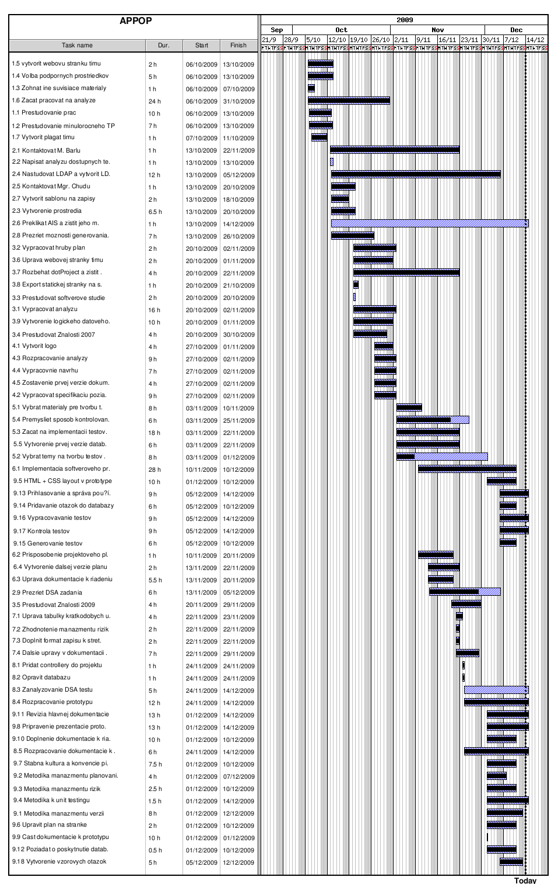
Obr. 1: Ganttov diagram prvej fázy vývoja projektu
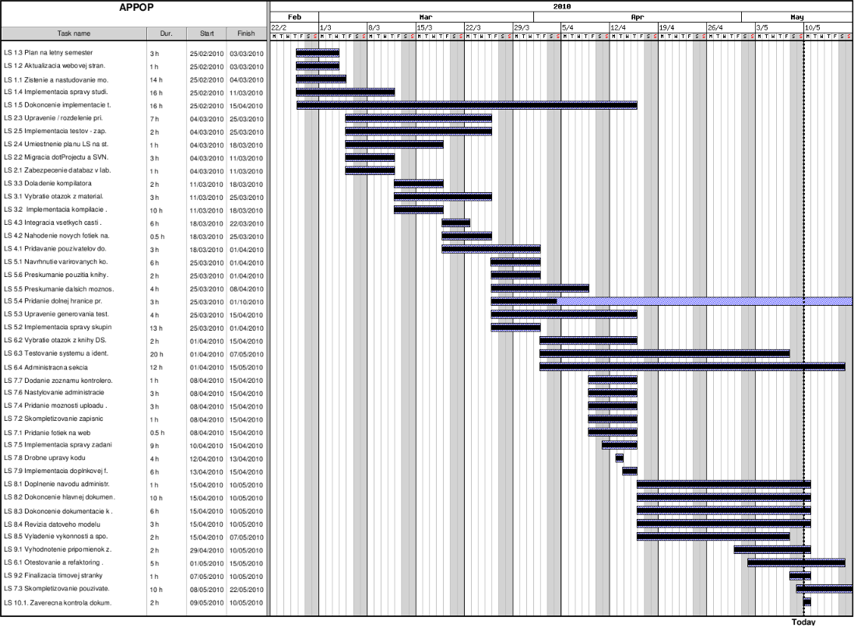
Obr. 2b: Ganttov diagram druhej fázy vývoja projektu

Zoznam úloh podľa členov tímu

V tejto časti sú zobrazené všetky úlohy evidované v dotProjecte, na ktorých sa jednotliví členovia tímu aspoň čiastočne podieľali. Úlohy, ktorých názvy sú označené kurzívou sú podúlohy.

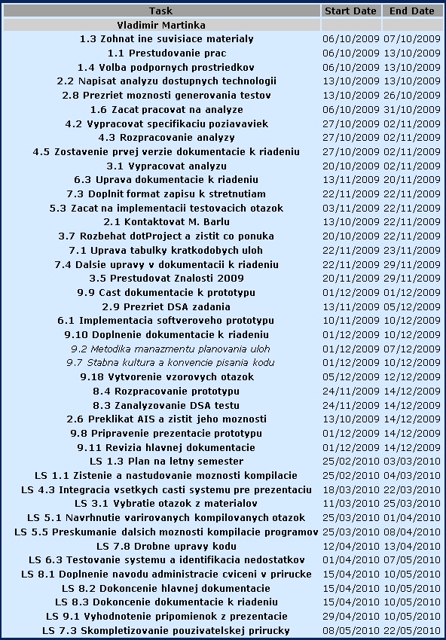
Obr. 3: Úlohy člena tímu Vladimír Martinka
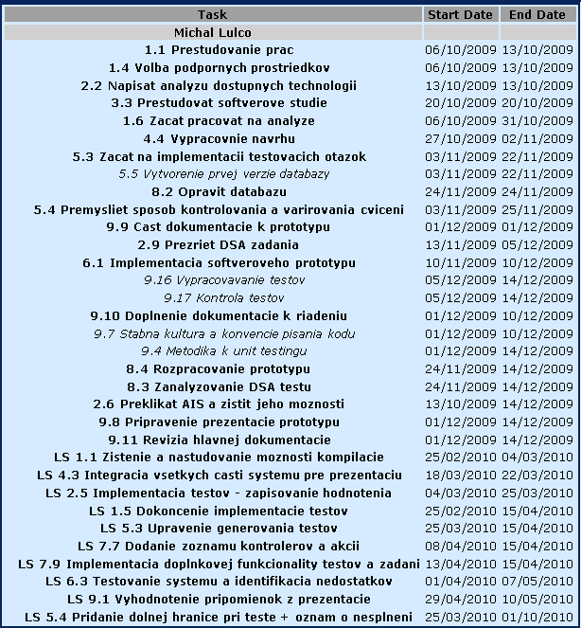
Obr. 4: Úlohy člena tímu Michal Lulčo
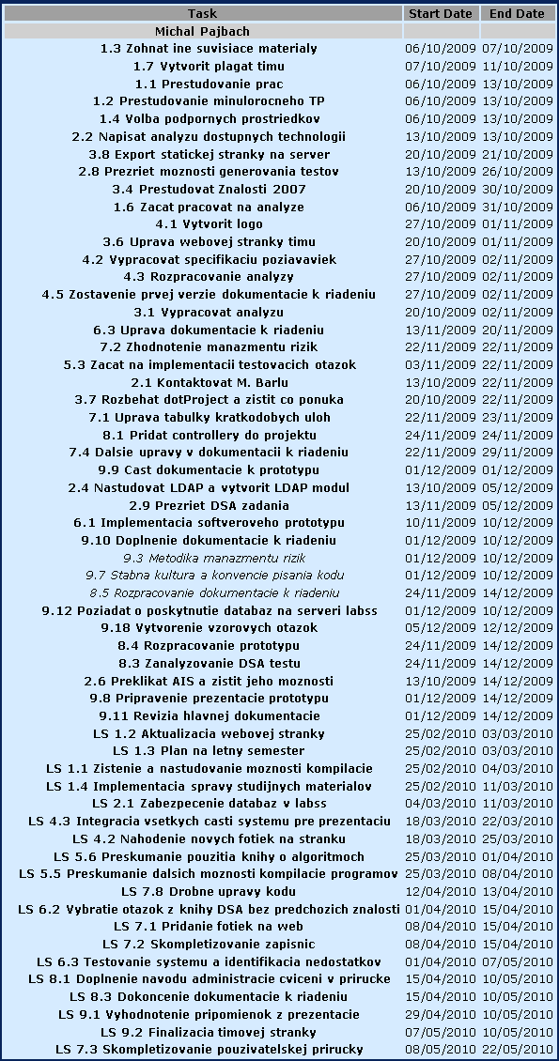
Obr. 5: Úlohy člena tímu Michal Pajbach
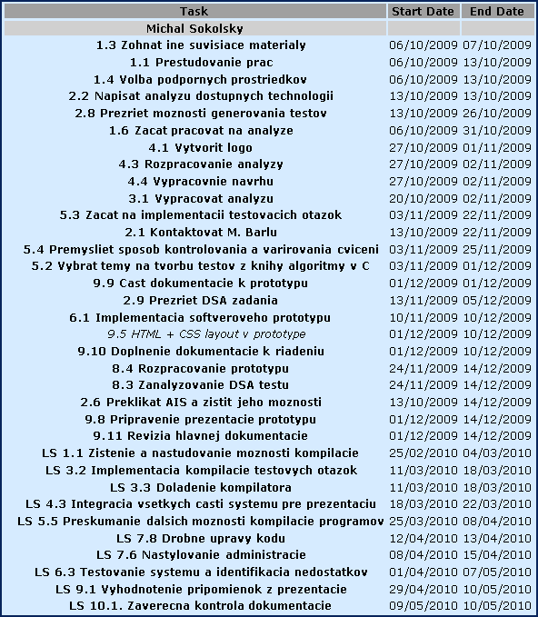
Obr. 6: Úlohy člena tímu Michal Sokolský
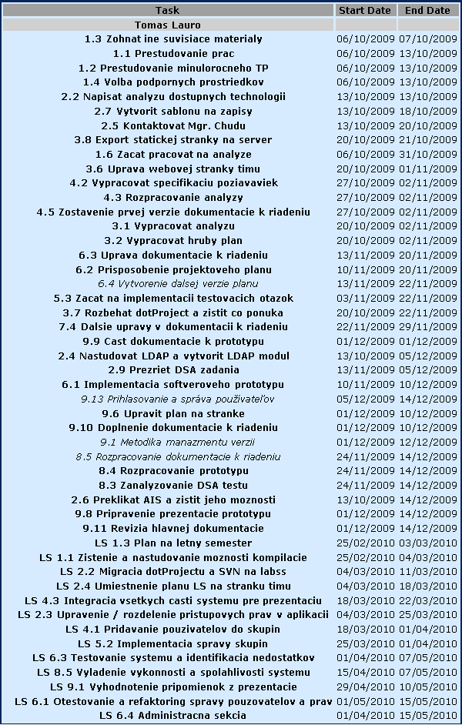
Obr. 7: Úlohy člena tímu Tomáš Lauro
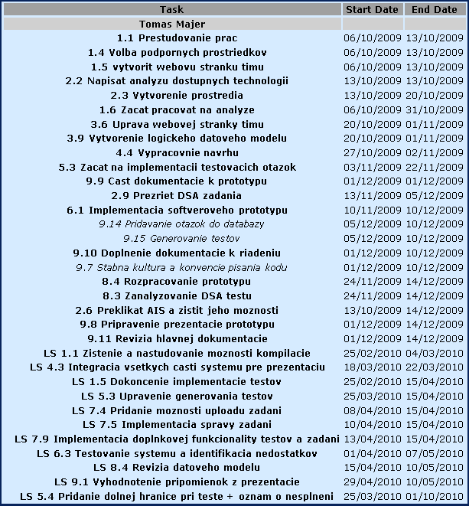
Obr. 8: Úlohy člena tímu Tomáš Majer

Zápisy zo stretnutí
Táto kapitola obsahuje zápisy zo stretnutí tímu, ktoré sa konajú pravidelne každý týždeň a je na nich prítomná pedagogická vedúca tímu.
Formát zápisu je uniformný od druhého stretnutia a má nasledujúcu formu:

V hlavičke zápisu je tabuľka, kde sú uvedené základné informácie o konaní stretnutia.
Téma stretnutia:
Dátum: |  | Členovia tímu: | Prítomný:
Miesto konania:
Zápisnicu vyhotovil:
Nabudúce vyhotoví:
Hostia:
Téma stretnutia - stručne popísaná tematika diskusie na danom stretnutí.
Dátum - dátum konania stretnutia vo formáte deň.mesiac.rok.
Miesto konania – miestnosť, v ktorej sa pravidelné stretnutie koná (spravidla laboratórium D07b na FIIT STU).
Zápisnicu vyhotovil - člen tímu zodpovedný za vyhotovenie zápisnice daného stretnutia.
Nabudúce vyhotoví - člen tímu zodpovedný za vyhotovenie zápisnice na ďalšie stretnutie (každý týždeň je za zápisnicu zodpovedný iný člen tímu).
Hostia – osoby mimo tímu prítomné na stretnutí a zapájajúce sa do diskusie.
Členovia tímu – vypísaní členovia tímu a pedagogická vedúca za účelom evidencie prezencie.
Prítomný - Vyjadrenie, či bol daný člen tímu prítomný na stretnutí („Áno“ alebo „Nie“).

V ďalšej časti protokolu nasleduje popis priebehu stretnutia

Priebeh stretnutia
Tu sa nachádza stručný popis diskutovaných tém, návrhov a úloh.

Zhodnotenie predchádzajúcich úloh
Na konci každého stretnutia sa vykonáva zhodnotenie predchádzajúcich úloh a pridelenie nových. Tieto úlohy sa zapisujú do príslušných dvoch tabuliek na konci formulára. Každá úloha má pridelené ID vo formáte T.N., kde T predstavuje číslo týždňa, pričom sa čísluje od týždňa, v ktorom bolo prvé oficiálne stretnutie a N je číslo konkrétnej úlohy iniciovanej v danom týždni. Nasleduje stručný popis danej úlohy, dátum kedy bola zahájená a ukončená, delegujú sa členovia tímu zodpovedné za danú úlohu a eviduje sa aktuálny stav, v ktorom sa úloha nachádza. Stavy môžu byť:
Aktívna – na úlohe sa momentálne pracuje.
Neaktívna – na úlohe sa momentálne nepracuje, ešte nie je ukončená ale plánuje sa ukončiť.
Ukončená – úloha bola úspešne vypracovaná.
Zamietnutá – práca na úlohe bola zastavená a v rámci projektu sa už pravdepodobne nebude riešiť.
ID | Úloha | Štart | Koniec | Osoba | Stav
Nové úlohy
ID | Úloha | Štart | Koniec | Osoba | Stav

Zápis z 1. stretnutia
Dátum: 6.10.2009
Miesto konania: Softvérové štúdio (D07b)
Pedagóg: RNDr. Valéria Šimáková (prítomná)
Prítomnosť členov tímu:
Člen tímu | Prítomný
Bc. Tomáš Lauro | áno
Bc. Michal Lulčo | áno
Bc. Tomáš Majer | áno
Bc. Vladimír Martinka | áno
Bc. Michal Pajbach | áno
Bc. Michal Sokolský | áno
Hostia: -
Zápis vyhotovil: Bc. Michal Pajbach
Nabudúce zápis vyhotoví: Bc. Tomáš Lauro
Téma stretnutia: Úvodné informácie a stanovenie základných cieľov

Priebeh stretnutia
Pani Šimáková uviedla základné pokyny a ciele projektu.
Ciele projektu sú nasledovné:
- vytvoriť systém pre podporu výučby DŠA, pričom
- malo by byť zabezpečené prepojenie s AIS
- systém bude obsahovať funkcionalitu pre tvorbu malých zadaní v rámci cvičení
- ďalej bude riešená samotná tvorba zadaní, možnosť zabezpečenia alternácie zadaní,
zabezpečenie variability z generovanej množiny zadaní, variabilta zadaní určitého typu
- generovanie testov a skúšok - rôzne typy úloh + mechanizmus ich vyhodnocovania,
viaceré skupiny otázok, váhovanie otázok, zabezpečenie vhodného rozdelenia úloh
pri generovaní

- oboznámiť sa s prácou v tíme, novými nástrojmi pre vývoj softvéru, zlepšiť organizačné schopnosti

Členovia tímu si predbežne rozdelili základné role a úlohy pre najbližšie obdobie.

Prijaté rozhodnutia
Pracovný názov projektu: APPOP (vychádza z počiatočných písmen názvu témy zadania)

Rozdelenie rolí v tíme
Vedúci tímu: Bc. Michal Pajbach
Manažér vývoja a zástupca vedúceho: Bc. Tomáš Lauro
Manažér plánovania: Bc. Tomáš Lauro
Manažér rizík: Bc. Michal Pajbach
Manažér kvality: Bc. Michal Sokolský
Manažér podporných činností: Bc. Tomáš Majer
Manažér ľudských zdrojov: Bc. Michal Lulčo
Webstránka tímu: Bc. Tomáš Majer
Dokumentarista: Bc. Vladimír Martinka

Stanovené úlohy
Č. | Úloha | Osoba | Termín ukončenia
1.1 | Preštudovať minuloročné bakalárske práce na tému "Návrh virtuálneho výučbového laboratória" a spraviť z nich stručný výcuc, obsahujúci výpis vecí vhodných pre projekt | V. Martinka, M. Sokolský | 13.10.2009
1.2 | Preštudovať minuloročný tímový projekt tímu AAFM-PENGUINS o odovzdávaní, kontrole a hodnotení zadaní, zhodnotiť možné použitie niektorých častí projektu, spísať veci, na ktoré možno nadviazať | T. Lauro, M. Pajbach | 13.10.2009
1.3 | Zohnať iné súvisiace materiály, diplomové práce, zborníky, … | všetci | 13.10.2009
1.4 | Vykonať voľbu podporných prostriedkov, definitívne stanoviť používané technológie | všetci | 20.10.2009
1.5 | Vytvoriť webovú stránku tímu | T. Majer | 18.10.2009
1.6 | Začať pracovať na analýze súčasného stavu problému | všetci | 20.10.2009

Zápis z 2. stretnutia
Téma stretnutia: | Diskusia o počiatočných cieľoch projektu
Dátum: | 13.10.2009 | Členovia tímu: | Prítomný:
Miesto konania: | Softvérové štúdio (D07b) | Bc. Tomáš Lauro  Bc. Michal Lulčo  Bc. Tomáš Majer  Bc. Vladimír Martinka  Bc. Michal Pajbach  Bc. Michal Sokolský  RNDr. Valéria Šimáková | Áno  Áno  Áno  Áno  Áno  Áno  Áno
Zápisnicu vyhotovil: | Bc. Tomáš Lauro |  | Áno  Áno  Áno  Áno  Áno  Áno  Áno
Nabudúce vyhotoví: | Bc. Michal Lulčo |  | Áno  Áno  Áno  Áno  Áno  Áno  Áno
Hostia: |  |  | Áno  Áno  Áno  Áno  Áno  Áno  Áno

Priebeh stretnutia
- Dohodli sme sa na použití technológie PHP a frameworku cakePHP.
- Diskutovali sme o očakávaných funkciách systému a vyjasnili si nasledujúce:
  - Testy a skúšky sa budú skladať z časti na výber možností, časti na voľné písanie a časti, v ktorej bude potrebné vytvoriť funkčný program.
  - Zadania na predmete by sa mali dať generovať automaticky zmenou parametrov.
  - Vyhodnocovanie zadaní by mohlo prebiehať na základe výstupov aj na základe automatickej analýzy zdrojového kódu – zaznel nápad s vytvorením preddefinovanej štruktúry zadaní.
  - Minimálne výsledky by sa mali dať exportovať do AIS.
- Zhodli sme sa, že najskôr sa zameriame na vytváranie testových úloh pomocou kombinovania otázok a na vytváranie zadaní menením ich parametrov.
- Pani Šimáková nás upozornila, že do analýzy musíme napísať aj alternatívy k vybranému programovaciemu jazyku a rámcu.
- Pani Šimáková nám poskytne zadania k projektom z predmetu DŠA.
- Na budúcom stretnutí je potrebné vytvoriť plán na semester.

Zhodnotenie predchádzajúcich úloh
ID | Úloha | Štart | Koniec | Osoba | Stav
1.1 | Preštudovať minuloročné bakalárske práce na tému "Návrh virtuálneho výučbového laboratória" a spraviť z nich stručný prehľad. | 6.10.09 | 13.10.09 | V. Martinka, M. Sokolský | Ukončená
1.2 | Preštudovať minuloročný tímový projekt tímu AAFM-PENGUINS o odovzdávaní, kontrole a hodnotení zadaní, zhodnotiť možné použitie niektorých častí projektu, spísať veci, na ktoré možno nadviazať. | 6.10.09 | 13.10.09 | T. Lauro, M. Pajbach | Ukončená
1.3 | Zohnať iné súvisiace materiály, diplomové práce, zborníky, atď. | 6.10.09 | - | všetci | Aktívna
1.4 | Vykonať voľbu podporných prostriedkov, definitívne stanoviť používané technológie. | 6.10.09 | 13.10.09 | všetci | Ukončená
1.5 | Vytvoriť webovú stránku tímu. | 6.10.09 | 13.10.09 | T. Majer | Ukončená
1.6 | Začať pracovať na analýze súčasného stavu problému. | 6.10.09 | - | všetci | Aktívna

Nové úlohy
ID | Úloha | Štart | Koniec | Osoba | Stav
2.1 | Kontaktovať Michala Barlu a informovať sa o možnostiach exportu v AIS. | 13.10.09 | - | M. Pajbach,  T. Lauro,  M. Lulčo | Aktívna
2.2 | Napísať analýzu dostupných technológií do návrhu a zdôvodniť výber. | 13.10.09 | - | Všetci | Neaktívna
2.3 | Vytvorenie prostredia pre začiatok implementácie prototypu, vytvorenie začiatočného dizajnu. | 13.10.09 | - | T. Majer | Aktívna
2.4 | Naštudovať použitie LDAP a vytvoriť funkčný modul. | 13.10.09 | - | M. Pajbach,  T. Lauro | Aktívna
2.5 | Kontaktovať Mgr. Danielu Chudú ohľadom prístupu do systému moodlu na predmet DŠA. | 13.10.09 | - | T. Lauro | Aktívna
2.6 | Preklikať AIS a zistiť jeho možnosti. | 13.10.09 | - | všetci | Aktívna
2.7 | Vyrobiť šablónu na zápisy. | 13.10.09 | - | T. Lauro | Aktívna
2.8 | Prezrieť dostupné možnosti, ktoré umožňujú generovanie testov. | 13.10.09 | - | M. Sokolský,  V. Martinka | Aktívna
2.9 | Prezrieť tohtoročné zadania z DŠA a zvážiť možnosť parametrizácie. | 13.10.09 | - | M. Lulčo | Aktívna

Zápis z 3. stretnutia
Téma stretnutia: | Možnosť parametrizácie zadaní, testy
Dátum: | 20.10.2009 | Členovia tímu: | Prítomní:
Miesto konania: | Softvérové štúdio (D07b) | Bc. Tomáš Lauro  Bc. Michal Lulčo  Bc. Tomáš Majer  Bc. Vladimír Martinka  Bc. Michal Pajbach  Bc. Michal Sokolský  RNDr. Valéria Šimáková | Áno  Áno  Áno  Áno  Áno  Áno  Áno
Zápisnicu vyhotovil: | Bc. Michal Lulčo |  | Áno  Áno  Áno  Áno  Áno  Áno  Áno
Nabudúce vyhotoví: | Bc. Tomáš Majer |  | Áno  Áno  Áno  Áno  Áno  Áno  Áno
Hostia: |  |  | Áno  Áno  Áno  Áno  Áno  Áno  Áno

Priebeh stretnutia
- Diskutovali sme:
  - o možnostiach parametrizácie zadaní, túto možnosť sme zatiaľ nechali otvorenú
  - o typoch otázok v testoch – navrhli sme otázky s viacerými možnosťami; dopĺňanie chýbajúceho textu; otázky, v ktorých je potrebné vybrať správne odpovede a zároveň ich zoradiť a ďalšie.
- Dohodli sme sa na vytvorení hrubého plánu a analýzy do ďalšieho stretnutia a preštudovaní ďalších materiálov, ktoré sa budú dať použiť pri analýze.

Zhodnotenie predchádzajúcich úloh
ID | Úloha | Štart | Koniec | Osoba | Stav
1.3 | Zohnať iné súvisiace materiály, diplomové práce, zborníky, atď. | 6.10.09 | - | všetci | Aktívna
1.6 | Začať pracovať na analýze súčasného stavu problému. | 6.10.09 | - | všetci | Aktívna
2.1 | Kontaktovať Michala Barlu a informovať sa o možnostiach exportu v AIS. | 13.10.09 | - | M. Pajbach,  T. Lauro,  M. Lulčo | Aktívna
2.2 | Napísať analýzu dostupných technológií do návrhu a zdôvodniť výber. | 13.10.09 | - | všetci | Neaktívna
2.3 | Vytvorenie prostredia pre začiatok implementácie prototypu, vytvorenie začiatočného dizajnu. | 13.10.09 | 20.10.09 | T. Majer | Ukončená
2.4 | Naštudovať použitie LDAP a vytvoriť funkčný modul. | 13.10.09 | - | M. Pajbach,  T. Lauro | Aktívna
2.5 | Kontaktovať Mgr. Danielu Chudú ohľadom prístupu do systému moodlu na predmet DŠA. | 13.10.09 | - | T. Lauro | Ukončená
2.6 | Preklikať AIS a zistiť jeho možnosti. | 13.10.09 | - | všetci | Aktívna
2.7 | Vyrobiť šablónu na zápisy. | 13.10.09 | 20.10.09 | T. Lauro | Ukončená
2.8 | Prezrieť dostupné možnosti, ktoré umožňujú generovanie testov. | 13.10.09 | - | M. Sokolský,  V. Martinka | Ukončená
2.9 | Prezrieť tohtoročné zadania z DŠA a zvážiť možnosť parametrizácie. | 13.10.09 | 20.10.09 | M. Lulčo | Ukončená

Nové úlohy
ID | Úloha | Štart | Koniec | Osoba | Stav
3.1 | Vypracovať analýzu | 20.10.09 | - | M. Pajbach,  V. Martinka | Aktívna
3.2 | Vypracovať hrubý plán | 20.10.09 | - | T. Lauro | Aktívna
3.3 | Preštudovať „Štúdie vybraných tém programových a informačných systémov“ | 20.10.09 | - | M. Lulčo | Aktívna
3.4 | Preštudovať „Znalosti 2009“ | 20.10.09 | - | M. Pajbach | Aktívna
3.5 | Úprava webovej stránky tímu | 20.10.09 | - | T. Majer | Aktívna
3.6 | Rozbehať dotProject a zistiť čo ponúka | 20.10.09 | - | T. Lauro | Aktívna

Zápis zo 4. stretnutia
Téma stretnutia: | Možnosť parametrizácie zadaní, testy
Dátum: | 27.10.2009 | Členovia tímu: | Prítomní:
Miesto konania: | Softvérové štúdio (D07b) | Bc. Tomáš Lauro  Bc. Michal Lulčo  Bc. Tomáš Majer  Bc. Vladimír Martinka  Bc. Michal Pajbach  Bc. Michal Sokolský  RNDr. Valéria Šimáková | Áno  Áno  Áno  Áno  Áno  Áno  Áno
Zápisnicu vyhotovil: | Bc. Tomáš Majer |  | Áno  Áno  Áno  Áno  Áno  Áno  Áno
Nabudúce vyhotoví: | Bc. Michal Sokolský |  | Áno  Áno  Áno  Áno  Áno  Áno  Áno
Hostia: |  |  | Áno  Áno  Áno  Áno  Áno  Áno  Áno

Priebeh stretnutia
Prebrali sme aktuálny draft analýzy:
- vedúca Šimáková spripomienkovala aktuálnu verziu a dopísala komentáre do pracovnej verzie
- v texte sa nachádzajú preklepy
- preusporiadať odkazy na články
- do cieľov a plánu projektu zahrnúť viac, zvážiť aktuálne možnosti - netreba implementovať všetky časti
- zvážiť účasť na TPCUPe
- doplniť vety zo Znalostí
- doplniť text k problematike prečo sme sa rozhodli použiť zadané technológie

Prebrali sme, čo by mal robiť výsledný produkt:
- testy, rozoberanie aktuálnych problémov testov v moodle, validovanie úloh
- vedúca Šimákova pošle znenia úloh spolu s komentármi
- doma sa potom zamyslieť sa nad ich kontrolou

Konzultovali sme prípravu špecifikácie
- písať čo najjednoduchšie
- 1 A4 - taxatívne vymenovať čo má robiť projekt

Po spísaní analýzy prísť skonzultovať s vedúcou - zastaviť sa v pondelok a dať dohromady výslednú analýzu.

Zhodnotenie predchádzajúcich úloh
1.3 | Zohnať iné súvisiace materiály, diplomové práce, zborníky, atď. | 6.10.09 | - | všetci | Ukončená
1.6 | Začať pracovať na analýze súčasného stavu problému. | 6.10.09 | - | všetci | Ukončená
2.1 | Kontaktovať Michala Barlu a informovať sa o možnostiach exportu v AIS. | 13.10.09 | - | M. Pajbach,  T. Lauro,  M. Lulčo | Ukončená
2.4 | Naštudovať použitie LDAP a vytvoriť funkčný modul. | 13.10.09 | - | M. Pajbach,  T. Lauro | Aktívna
3.1 | Vypracovať analýzu | 20.10.09 | - | M. Pajbach,  V. Martinka | Ukončená
3.2 | Vypracovať hrubý plán | 20.10.09 | - | T. Lauro | Ukončená
3.3 | Preštudovať „Štúdie vybraných tém programových a informačných systémov“ | 20.10.09 | - | M. Lulčo | Aktívna
3.4 | Preštudovať „Znalosti 2009“ | 20.10.09 | - | M. Pajbach | Ukončená
3.5 | Úprava webovej stránky tímu | 20.10.09 | - | T. Majer | Ukončená
3.6 | Rozbehať dotProject a zistiť čo ponúka | 20.10.09 | - | T. Lauro | Ukončená

Nové úlohy
ID | Úloha | Štart | Koniec | Osoba | Stav
4.1 | Vytvoriť logo | 27.10.09 | - | M. Pajbach + M. Sokolský | Aktívna
4.2 | Vypracovať špecifikáciu požiadaviek | 27.10.09 | - | Všetci | Aktívna
4.3 | Preklikať AIS a zistiť jeho možnosti. | 27.10.09 | - | Všetci | Aktívna
4.4 | Rozpracovanie analýzy | 27.10.09 | - | Všetci | Aktívna
4.5 | Vypracovanie návrhu | 27.10.09 | - | M.Sokolský + M. Lulčo + T. Majer | Aktívna

Zápis z 5. stretnutia
Téma stretnutia: | Odovzdanie dokumentácie
Dátum: | 3.11.2009 | Členovia tímu: | Prítomní:
Miesto konania: | Softvérové štúdio (D07b) | Bc. Tomáš Lauro  Bc. Michal Lulčo  Bc. Tomáš Majer  Bc. Vladimír Martinka  Bc. Michal Pajbach  Bc. Michal Sokolský  RNDr. Valéria Šimáková | Áno  Áno  Áno  Áno  Áno  Áno  Áno
Zápisnicu vyhotovil: | Bc. Michal Sokolský |  | Áno  Áno  Áno  Áno  Áno  Áno  Áno
Nabudúce vyhotoví: | Bc. Vladimír Martinka |  | Áno  Áno  Áno  Áno  Áno  Áno  Áno
Hostia: |  |  | Áno  Áno  Áno  Áno  Áno  Áno  Áno

Priebeh stretnutia
- Zhodnotili sme doterajší priebeh projektu a odovzdala sa dokumentácia.
- Rozhodlo sa o postupnom začatí implementácie riešenia, na začiatok testovú časť.
- Rozdelili sa nové úlohy týkajúce sa získania materiálov pre tvorbu testovacej databázy.

Zhodnotenie predchádzajúcich úloh
ID | Úloha | Štart | Koniec | Osoba | Stav
2.4 | Naštudovať použitie LDAP a vytvoriť funkčný modul. | 13.10.09 | - | M. Pajbach,  T. Lauro | Aktívna
3.1 | Vypracovať analýzu | 20.10.09 | - | M. Pajbach,  V. Martinka | Ukončená
3.3 | Preštudovať „Štúdie vybraných tém programových a informačných systémov“ | 20.10.09 | - | M. Lulčo | Ukončená
4.1 | Vytvoriť logo | 27.10.09 | - | M. Pajbach + M. Sokolský | Ukončená
4.2 | Vypracovať špecifikáciu požiadaviek | 27.10.09 | - | všetci | Ukončená
4.4 | Preklikať AIS a zistiť jeho možnosti. | 13.10.09 | - | všetci | Ukončená

Nové úlohy
ID | Úloha | Štart | Koniec | Osoba | Stav
5.1 | Vybrať materiály pre tvorbu testov z doteraz používaných materiálov. | 3.11.2009 | - | V. Šimáková | Aktívna
5.2 | Vybrať témy na tvorbu testov z knihy Algoritmy v C. | 3.11.2009 | - | M. Sokolský | Aktívna
5.3 | Začať na implementácii testovacích otázok. | 3.11.2009 | - | všetci | Aktívna
5.4 | Na príkladoch z cvičení premyslieť, ako by sa dali kontrolovať a varírovať. | 3.11.2009 | - | M. Lulčo, M. Sokolský | Aktívna

Zápis zo 6. stretnutia
Téma stretnutia: | Diskusia k prototypu
Dátum: | 10.11.2009 | Členovia tímu: | Prítomní:
Miesto konania: | Softvérové štúdio (D07b) | Bc. Tomáš Lauro  Bc. Michal Lulčo  Bc. Tomáš Majer  Bc. Vladimír Martinka  Bc. Michal Pajbach  Bc. Michal Sokolský  RNDr. Valéria Šimáková | Áno  Áno  Áno  Áno  Áno  Áno  Áno
Zápisnicu vyhotovil: | Bc. Vladimír Martinka |  | Áno  Áno  Áno  Áno  Áno  Áno  Áno
Nabudúce vyhotoví: | Bc. Michal Pajbach |  | Áno  Áno  Áno  Áno  Áno  Áno  Áno
Hostia: |  |  | Áno  Áno  Áno  Áno  Áno  Áno  Áno

Priebeh stretnutia
Stretnutie začalo 0900. Po nahlásení stavu projektu vedúcej sme diskutovali o ďalšom postupe pri tvorbe systému. Po diskusii sme sa zhodli na tom, že prototyp systému bude zabezpečovať prinajmenšom funkcionalitu generovania jednoduchých testových otázok a možnosť prihlásenia. V rámci už určených úloh sme prijali rozhodnutie pokračovať v úlohách z minulého týždňa s dôrazom na implementáciu identifikovaného prototypu. Ďalej vzhľadom na pokrok v predstave o realizácii projektu Tomáš Lauro navrhol upraviť projektový plán aby korešpondoval s aktuálnym stavom projektu.

Zhodnotenie predchádzajúcich úloh
ID | Úloha | Štart | Koniec | Osoba | Stav
2.4 | Naštudovať použitie LDAP a vytvoriť funkčný modul. | 13.10.09 | - | M. Pajbach,  T. Lauro | Aktívna
5.1 | Vybrať materiály pre tvorbu testov z doteraz používaných materiálov. | 3.11.2009 | - | V. Šimáková | Aktívna
5.2 | Vybrať témy na tvorbu testov z knihy Algoritmy v C. | 3.11.2009 | - | M. Sokolský | Aktívna
5.3 | Začať na implementácii testovacích otázok. | 3.11.2009 | 10.11.09 | všetci | Ukončená
5.4 | Na príkladoch z cvičení premyslieť, ako by sa dali kontrolovať a varírovať. | 3.11.2009 | - | M. Lulčo, M. Sokolský | Aktívna

Nové úlohy
ID | Úloha | Štart | Koniec | Osoba | Stav
6.1 | Implementácia softvérového prototypu | 10.11.09 | - | Všetci | Aktívna
6.2 | Prispôsobenie projektového plánu | 10.11.09 | - | T.Lauro | Aktívna

Zápis zo 7. stretnutia
Téma stretnutia: | Diskusia k riadeniu a k implementácii prototypu
Dátum: | 24.11.2009 | Členovia tímu: | Prítomní:
Miesto konania: | Softvérové štúdio (D07b) | Bc. Tomáš Lauro  Bc. Michal Lulčo  Bc. Tomáš Majer  Bc. Vladimír Martinka  Bc. Michal Pajbach  Bc. Michal Sokolský  RNDr. Valéria Šimáková | Áno  Áno  Áno  Áno  Áno  Áno  Áno
Zápisnicu vyhotovil: | Bc. Michal Pajbach |  | Áno  Áno  Áno  Áno  Áno  Áno  Áno
Nabudúce vyhotoví: | Bc. Vladimír Martinka |  | Áno  Áno  Áno  Áno  Áno  Áno  Áno
Hostia: |  |  | Áno  Áno  Áno  Áno  Áno  Áno  Áno

Priebeh stretnutia
Na stretnutí nás pani Šimáková oboznámila s novými otázkami, ktoré boli v poslednom zápočtovom teste z predmetu DŠA a s ich možným využitím pre potreby projektu.
Prebiehala tiež diskusia o spôsoboch generovania a vyhodnocovania zadaní a ich varírovaní, aj keď táto časť systému sa ešte nebude nachádzať v prototype v zimnom semestri. Konkrétne diskutované možnosti boli možnosť spúšťania zadaní priamo v systéme, varírovanie na vstupoch a výstupoch, ako napr. pozmeňovanie nesprávnych vstupov, vstupov, kde niečo chýba, prípadne vstupov, kde je niečo navyše. Konkrétne riešenie sa určia v druhej fáze projektu.
Predviedli sme kostru prototypu – vytvorenú databázu spolu s jednoduchým prototypom umožňujúcim vykonávať na nej základné operácie (pridávanie otázok, odpovedí a pod.)
Ďalej boli diskutované otázky ohľadom riadenia projektu, dohodli sme sa na úprave konvencie plánovania, resp. zaznamenávania úloh a uistili sa, že každý člen tímu je oboznámený s týmito novými a aj doterajšími konvenciami , jednak v prostriedkoch na manažment úloh a jednak v dokumentácii k riadeniu.
Nakoniec boli dohodnuté niektoré úpravy na terajšom prototype a predbežne stanovená práca na ňom.

Prijaté rozhodnutia

- Definitívne sa stanovilo, ktoré časti systému sa budú nachádzať v prototype.
- Dopracuje sa existujúca kostra prototypu, doladia sa chyby v databáze, do budúceho stretnutia sa premyslí, kto bude na čom v prototype hlbšie pracovať.
- Zanalyzuje sa a zhodnotí sa posledný 10-bodový zápočtový test z DŠA pre potreby projektu

Poznámka: Vzhľadom k tomu, že sa formálne stretnutie minulý týždeň z dôvodu štátneho sviatku nekonalo, rozdelili sa úlohy medzi týmto a posledným formálnym stretnutím počas neformálnych stretnutí. Tieto úlohy sú zaznamenané v dokumentácii k riadeniu a všetky boli splnené počas tohto času. Keďže v plánovacom prostriedku a v dokumentácii k riadeniu číslujeme úlohu podľa týždňov od prvého formálneho stretnutia, pre lepšiu prehľadnosť sme sa rozhodli tak spraviť aj tu a nové úlohy budeme číslovať ako 8.x.

Zhodnotenie predchádzajúcich úloh
ID | Úloha | Štart | Koniec | Osoba | Stav
2.4 | Naštudovať použitie LDAP a vytvoriť funkčný modul. | 13.10.09 | - | M. Pajbach,  T. Lauro | Aktívna
5.1 | Vybrať materiály pre tvorbu testov z doteraz používaných materiálov. | 3.11.2009 | - | V. Šimáková | Aktívna
5.2 | Vybrať témy na tvorbu testov z knihy Algoritmy v C. | 3.11.2009 | - | M. Sokolský | Aktívna
5.3 | Začať na implementácii testovacích otázok. | 3.11.2009 | 10.11.09 | všetci | Ukončená
5.4 | Na príkladoch z cvičení premyslieť, ako by sa dali kontrolovať a varírovať. | 3.11.2009 | - | M. Lulčo, M. Sokolský | Aktívna
6.1 | Implementácia softvérového prototypu | 10.11.09 | - | Všetci | Aktívna
6.2 | Prispôsobenie projektového plánu | 10.11.09 | - | T.Lauro | Ukončená

Nové úlohy
ID | Úloha | Štart | Koniec | Osoba | Stav
8.1 | Pridať controllery do projektu | 24.11. | 24.11. | M. Pajbach | Aktívna
8.2 | Opraviť databázu | 24.11. | 24.11. | M. Lulčo | Aktívna
8.3 | Zanalyzovať a zhodnotiť využitie 10-bodového zápočtového testu z DŠA pre potreby projektu | 24.11. | - | všetci | Aktívna
8.4 | Dopracovať existujúcu kostru prototypu, doladiť databázu a premyslieť ďalšie rozdelenie práce na prototype | 24.11. | - | všetci | Aktívna
8.5 | Dopracovať niektoré časti v dokumentácii k riadeniu v súlade s plánom projektu z 9. týždňa | 24.11. | - | všetci | Aktívna

Zápis z 8. stretnutia
Téma stretnutia: | Dorozdelenie úloh k prototypu a dokumentácii
Dátum: | 1.12.2009 | Členovia tímu: | Prítomní:
Miesto konania: | Softvérové štúdio (D07b) | Bc. Tomáš Lauro  Bc. Michal Lulčo  Bc. Tomáš Majer  Bc. Vladimír Martinka  Bc. Michal Pajbach  Bc. Michal Sokolský  RNDr. Valéria Šimáková | Áno  Áno  Áno  Áno  Áno  Áno  Áno
Zápisnicu vyhotovil: | Bc. Vladimír Martinka |  | Áno  Áno  Áno  Áno  Áno  Áno  Áno
Nabudúce vyhotoví: | Bc. Michal Sokolský |  | Áno  Áno  Áno  Áno  Áno  Áno  Áno
Hostia: |  |  | Áno  Áno  Áno  Áno  Áno  Áno  Áno

Priebeh stretnutia
Na začiatku stretnutia sme zhodnotili aktuálny stav v ktorom sa projekt nachádza. Predovšetkým sme preberali implementáciu LDAP a databázu. Ďalej sme upresnili, aké presne funkcionality stíhame pridať do prototypu a čo ešte mienime pridať do dokumentácie k riadeniu a hlavnej dokumentácie. Následne sme plánovanú podobu prototypu komunikovali vedúcej. Vedúca taktiež navrhla jednak dôsledné overenie termínov pre predmet TP a taktiež prípadné dohodnutie sa s doktorandmi, s ktorými sme v priebehu vývoja projektu prišli do styku, na účasti pri prezentácii prototypu nášho softvéru. Taktiež sme sa predbežne dohodli na poprojektovom neformálnom tímovom stretnutí.

Ku koncu sme explicitne zhrnuli úlohy, ktoré ešte plánujeme do konca semestra splniť a rozdelili ich medzi členov tímu. Tieto úlohy boli zaevidované v zápisnici a taktiež v plánovacom nástroji dotProject.

Funkcie prototypu
- Autorizácia používateľov cez LDAP
- Pridávanie testových otázok
- Generovanie testov z otázok
- Vypracovanie a kontrola testu
- Spravenie štruktúry plánovaných, ale neimplementovaných funkcionalít

Doplnenie dokumentácie
Dokumentácia k riadeniu:
- Pridanie metodík: SVN, štábna kultúra( názvy súborov, formát kódu – konvencie caku), pridávanie úloh do dotprojectu, manažment rizík
- Doplnenie zápisníc a krátkodobých úloh

Hlavná dokumentácia
- Opis implementácie
- Používateľská „príručka“
- Upravenie číslovania sekcií
- Dodatočné preštudovanie a určenie chýbajúcich častí

Pozn: Stretnutie na budúci týždeň bolo po vzájomnej dohode s vedúcou presunuté na štvrtok doobeda (10.12.2009).

Zhodnotenie predchádzajúcich úloh
ID | Úloha | Štart | Koniec | Osoba | Stav
2.4 | Naštudovať použitie LDAP a vytvoriť funkčný modul. | 13.10.09 | 1.12.09 | M. Pajbach,  T. Lauro | Ukončená
5.1 | Vybrať materiály pre tvorbu testov z doteraz používaných materiálov. | 3.11.2009 | 1.12.09 | V. Šimáková | Ukončená
5.2 | Vybrať témy na tvorbu testov z knihy Algoritmy v C. | 3.11.2009 | - | M. Sokolský | Neaktívna
5.4 | Na príkladoch z cvičení premyslieť, ako by sa dali kontrolovať a varírovať. | 3.11.2009 | - | M. Lulčo, M. Sokolský | Neaktívna
6.1 | Implementácia softvérového prototypu | 10.11.09 | - | Všetci | Aktívna
8.1 | Pridať controllery do projektu | 24.11.09 | 30.11. | M. Pajbach | Ukončená
8.2 | Opraviť databázu | 24.11.09 | 30.11. | M. Lulčo | Ukončená
8.3 | Zanalyzovať a zhodnotiť využitie 10-bodového zápočtového testu z DŠA pre potreby projektu | 24.11.09 | - | Všetci | Aktívna
8.4 | Dopracovať existujúcu kostru prototypu, doladiť databázu a premyslieť ďalšie rozdelenie práce na prototype | 24.11.09 | 1.12.09 | Všetci | Ukončená
8.5 | Dopracovať niektoré časti v dokumentácii k riadeniu v súlade s plánom projektu z 9. týždňa | 24.11.09 | - | Všetci | Aktívna

Nové úlohy
ID | Úloha | Štart | Koniec | Osoba | Stav
9.1 | Metodika manažmentu verzií | 1.12.09 | - | T.Lauro | Aktívna
9.2 | Metodika manažmentu plánovania úloh | 1.12.09 | - | V.Martinka | Aktívna
9.3 | Metodika manažmentu rizík | 1.12.09 | - | M.Pajbach | Aktívna
9.4 | Metodika k unit testingu | 1.12.09 | - | M.Lulčo | Aktívna
9.5 | HTML + CSS layout v prototype | 1.12.09 | - | M.Sokolský | Aktívna
9.6 | Upraviť plán na stránke | 1.12.09 | - | T. Lauro | Aktívna
9.7 | Štábna kultúra a konvencie písania kódu | 1.12.09 | - | V.Martinka  M.Pajbach | Aktívna
9.8 | Pripravenie prezentácie prototypu | 1.12.09 | - | - | Aktívna
9.9 | Dokumentácia k prototypu | 1.12.09 | - | - | Aktívna
9.10 | Doplnenie dokumentácie k riadeniu | 1.12.09 | - | M.Pajbach V.Martinka  T.Lauro | Aktívna
9.11 | Revízia hlavnej dokumentácie | 1.12.09 | - | M.Pajbach V.Martinka  T.Lauro | Aktívna
9.12 | Požiadať o poskytnutie databáz na serveri labss | 1.12.09 | - | M.Pajbach | Aktívna

Zápis z 9. stretnutia
Téma stretnutia: | Dohoda o začiatku práce
Dátum: | 10.12.2009 | Členovia tímu: | Prítomní:
Miesto konania: | Softvérové štúdio (D07b) | Bc. Tomáš Lauro  Bc. Michal Lulčo  Bc. Tomáš Majer  Bc. Vladimír Martinka  Bc. Michal Pajbach  Bc. Michal Sokolský  RNDr. Valéria Šimáková | Áno  Áno  Áno  Áno  Áno  Áno  Áno
Zápisnicu vyhotovil: | Bc. Michal Sokolský |  | Áno  Áno  Áno  Áno  Áno  Áno  Áno
Nabudúce vyhotoví: |  |  | Áno  Áno  Áno  Áno  Áno  Áno  Áno
Hostia: |  |  | Áno  Áno  Áno  Áno  Áno  Áno  Áno

Priebeh stretnutia
Prebrali sme nedostatky dokumentácie a načrtli možnosti riešenia. Odprezentoval sa aktuálny stav aplikácie a diskutovalo sa o vhodnom termíne na záverečnú prezentáciu projektu s druhým tímom.

Zhodnotenie predchádzajúcich úloh
ID | Úloha | Štart | Koniec | Osoba | Stav
9.1 | Metodika manažmentu verzií | 1.12.09 | - | T.Lauro | Aktívna
9.2 | Metodika manažmentu plánovania úloh | 1.12.09 | 7.12.09 | V.Martinka | Ukončená
9.3 | Metodika manažmentu rizík | 1.12.09 | 6.12.09 | M.Pajbach | Ukončená
9.4 | Metodika k unit testingu | 1.12.09 | 5.12.09 | M.Lulčo | Ukončená
9.5 | HTML + CSS layout v prototype | 1.12.09 | - | M.Sokolský | Aktívna
9.6 | Upraviť plán na stránke | 1.12.09 | 7.12.09 | T. Lauro | Ukončená
9.7 | Štábna kultúra a konvencie písania kódu | 1.12.09 | 10.12.09 | V.Martinka  M.Pajbach | Ukončená
9.8 | Pripravenie prezentácie prototypu | 1.12.09 | - | Všetci | Aktívna
9.9 | Dokumentácia k prototypu | 1.12.09 | - | Všetci | Aktívna
9.10 | Doplnenie dokumentácie k riadeniu | 1.12.09 | - | M.Pajbach V.Martinka  T.Lauro | Aktívna
9.11 | Revízia hlavnej dokumentácie | 1.12.09 | - | M.Pajbach V.Martinka  T.Lauro | Aktívna
9.12 | Požiadať o poskytnutie databáz na serveri labss | 1.12.09 | 4.12.09 | M.Pajbach | Ukončená

Letný Semester

Zápis z 1. stretnutia LS
Téma stretnutia: | Úvodné stretnutie
Dátum: | 25.2.2010 | Členovia tímu: | Prítomní:
Miesto konania: | C-014 | Bc. Tomáš Lauro  Bc. Michal Lulčo  Bc. Tomáš Majer  Bc. Vladimír Martinka  Bc. Michal Pajbach  Bc. Michal Sokolský  RNDr. Valéria Šimáková | Nie  Nie  Nie  Áno  Áno  Áno  Áno
Zápisnicu vyhotovil: | Bc. Vladimír Martinka |  | Nie  Nie  Nie  Áno  Áno  Áno  Áno
Nabudúce vyhotoví: | Bc. Michal Pajbach |  | Nie  Nie  Nie  Áno  Áno  Áno  Áno
Hostia: |  |  | Nie  Nie  Nie  Áno  Áno  Áno  Áno

Priebeh stretnutia
Stretnutie začalo o 8:15 .
Na úvod sme si ozrejmili dôležité termíny odovzdania a aktuálny stav, v ktorom sa náš projekt nachádza.
Zhodli sme sa na tom, že prioritne by sme mali zabezpečiť, aby náš systém poskytoval čo najviac prezentovateľnej funkcionality, avšak zároveň musí byť stabilný. Aktuálne by bolo žiaduce preskúmať možnosti kompilácie programov, nakoľko týmto by sa podstatne zvýšila užitočnosť systému.
Konečná verzia systému musí obsahovať aj používateľskú príručku. Je tiež nutné brať do úvahy fakt, že systém bude testovaný externými používateľmi, a tak by bolo vhodné nechať systém takto otestovať ešte pred jeho odovzdaním.
Tiež bolo navrhnuté, aby sme sa spojili s bakalármi, ktorí riešia podobné témy, pre prípadnú spoluprácu pri implementácii testov.
Ďalej sme dostali od vedúcej prísľub, že budeme mať k dispozícii aktuálne znenia testových otázok na DŠA v elektronickej forme, za účelom naplnenia databázy pre generovanie testov.

Nasledujúce stretnutie bude prebiehať v miestnosti B704, a začne o 8:30 .
Predbežný termín neformálneho poprojektového stretnutia bol vytýčený na koniec apríla.

Zhodnotenie predchádzajúcich úloh
ID | Úloha | Štart | Koniec | Osoba | Stav

Nové úlohy
ID | Úloha | Štart | Koniec | Osoba | Stav
1.1 | Zistiť a naštudovať možnosti kompilácie zdrojových programov na serveri a jej prepojenia s webovou aplikáciou | 25.2.2010 | - | Všetci | Aktívna
1.2 | Aktualizovať webovú stránku | 25.2.2010 | - | M. Pajbach | Aktívna
1.3 | Plán na letný semester | 25.2.2010 | - | T.Lauro | Aktívna
1.4 | Implementácia správy študijných materiálov | 25.2.2010 | - | M. Pajbach | Aktívna
1.5 | Dokončenie implementácie testov | 25.2.2010 | - | Všetci | Aktívna

Zápis z 2. stretnutia LS
Téma stretnutia: | Rámcové upresnenie úloh
Dátum: | 4.3.2010 | Členovia tímu: | Prítomní:
Miesto konania: | C-014 | Bc. Tomáš Lauro  Bc. Michal Lulčo  Bc. Tomáš Majer  Bc. Vladimír Martinka  Bc. Michal Pajbach  Bc. Michal Sokolský  RNDr. Valéria Šimáková | Áno  Nie  Nie  Áno  Áno  Áno  Áno
Zápisnicu vyhotovil: | Bc. Michal Pajbach |  | Áno  Nie  Nie  Áno  Áno  Áno  Áno
Nabudúce vyhotoví: | Bc. Michal Lulčo |  | Áno  Nie  Nie  Áno  Áno  Áno  Áno
Hostia: |  |  | Áno  Nie  Nie  Áno  Áno  Áno  Áno

Priebeh stretnutia
Stretnutie začalo o 8:30 v miestnosti C-014, keďže softvérové štúdio nebolo k dispozícii.
Rozoberali a upresňovali sa úlohy stanovené na minulom stretnutí.
Čo sa týka nových úloh, rozhodlo sa, že v najbližšej dobe by sa mal celý projekt premigrovať na školský server labss2. (dotProject, SVN a databázy).
V implementácii testov zo zimného semestra je čiastočne funkčné vyhodnocovanie, ale nezaznamenáva sa. Je potrebné dorobiť zapisovanie hodnotenie a možnosť jeho neskoršieho prezerania.
Nasledujúce stretnutie bude prebiehať v softvérovom štúdiu, začne o 8:30.

Zhodnotenie predchádzajúcich úloh
ID | Úloha | Štart | Koniec |  | Osoba | Stav
1.1 | Zistiť a naštudovať možnosti kompilácie zdrojových programov na serveri a jej prepojenia s webovou aplikáciou | 25.2.2010 | - | Všetci |  | Aktívna
1.2 | Aktualizovať webovú stránku | 25.2.2010 | 3.3.2010 | M. Pajbach |  | Ukončená
1.3 | Plán na letný semester | 25.2.2010 | - | T. Lauro |  | Aktívna
1.4 | Implementácia správy študijných materiálov | 25.2.2010 | - | M. Pajbach |  | Aktívna
1.5 | Dokončenie implementácie testov | 25.2.2010 | - | Všetci |  | Aktívna

Nové úlohy
ID | Úloha | Štart | Koniec | Osoba | Stav
2.1 | Zabezpečenie 3 databáz v labss2 | 4.3.2010 | - | M. Pajbach | Aktívna
2.2 | Migrácia dotProjectu a SVN na labss | 4.3.2010 | - | T. Lauro | Aktívna
2.3 | Upraviť / rozdeliť prístupové práva v aplikácii | 4.3.2010 | - | T. Lauro | Aktívna
2.4 | Umiestnenie plánu na letný semester na webovú stránku | 4.3.2010 | - | T. Lauro | Aktívna
2.5 | Implementácie testov – zapisovanie hodnotenia | 25.2.2010 | - | T. Majer, M. Lulčo | Aktívna

Zápis z 3. stretnutia LS
Téma stretnutia: | Upresnenie úloh a stanovenie interného termínu odovzdania
Dátum: | 11.3.2010 | Členovia tímu: | Prítomní:
Miesto konania: | Softvérové štúdio (D07b) | Bc. Tomáš Lauro  Bc. Michal Lulčo  Bc. Tomáš Majer  Bc. Vladimír Martinka  Bc. Michal Pajbach  Bc. Michal Sokolský  RNDr. Valéria Šimáková | Áno  Áno  Áno  Áno  Áno  Áno  Áno
Zápisnicu vyhotovil: | Bc. Michal Lulčo |  | Áno  Áno  Áno  Áno  Áno  Áno  Áno
Nabudúce vyhotoví: | Bc. Tomáš Majer |  | Áno  Áno  Áno  Áno  Áno  Áno  Áno
Hostia: |  |  | Áno  Áno  Áno  Áno  Áno  Áno  Áno

Priebeh stretnutia
Stretnutie začalo o 8:30 v Softvérovom štúdiu (D07b). Začali sme s oboznámením sa s predpismi a pravidlami v počítačovom laboratóriu.
Rozprávali sme sa o progrese za posledný týždeň. Tomáš Lauro sa venoval právam používateľských skupín. Michal Sokolský nám ukázal prácu s príkladmi, ktoré využívajú kompilovanie jednoduchých zdrojových kódov a ich vyhodnotenie.
Rozoberali sme nasadenie aplikácie ako samotnej alebo ako súčasti moodlu. Zatiaľ sme sa dohodli na tom, že naša aplikácia bude vystupovať samostatne.
Stanovili sme si interný termín odovzdania projektu na koniec marca.
Nasledujúce stretnutie 18.3.2010 bude prebiehať v softvérovom štúdiu, začne o 8:30.

Zhodnotenie predchádzajúcich úloh
ID | Úloha | Štart | Koniec | Osoba | Stav
1.1 | Zistiť a naštudovať možnosti kompilácie zdrojových programov na serveri a jej prepojenia s webovou aplikáciou | 25.2.2010 | - | Všetci | Aktívna
1.3 | Plán na letný semester | 25.2.2010 | - | T. Lauro | Aktívna
1.4 | Implementácia správy študijných materiálov | 25.2.2010 | - | M. Pajbach | Aktívna
1.5 | Dokončenie implementácie testov | 25.2.2010 | - | Všetci | Aktívna
2.1 | Zabezpečenie 3 databáz v labss2 | 4.3.2010 | - | M. Pajbach | Ukončená
2.2 | Migrácia dotProjectu a SVN na labss | 4.3.2010 | - | T. Lauro | Aktívna
2.3 | Upraviť / rozdeliť prístupové práva v aplikácii | 4.3.2010 | - | T. Lauro | Aktívna
2.4 | Umiestnenie plánu na letný semester na webovú stránku | 4.3.2010 | - | T. Lauro | Aktívna
2.5 | Implementácie testov – zapisovanie hodnotenia | 25.2.2010 | - | T. Majer, M. Lulčo | Aktívna

Nové úlohy
ID | Úloha | Štart | Koniec | Osoba | Stav
3.1 | Vybrať otázky z materiálov | 11.3.2010 | - | V. Martinka | Aktívna
3.2 | Doladenie kompilátora | 11.3.2010 | - | M. Sokolský | Aktívna

Zápis z 4. stretnutia LS
Téma stretnutia: | Upresnenie úloh a stanovenie interného termínu odovzdania
Dátum: | 18.3.2010 | Členovia tímu: | Prítomní:
Miesto konania: | Softvérové štúdio (D07b) | Bc. Tomáš Lauro  Bc. Michal Lulčo  Bc. Tomáš Majer  Bc. Vladimír Martinka  Bc. Michal Pajbach  Bc. Michal Sokolský  RNDr. Valéria Šimáková | Áno  Áno  Áno  Áno  Áno  Áno  Áno
Zápisnicu vyhotovil: | Bc. Tomáš Majer |  | Áno  Áno  Áno  Áno  Áno  Áno  Áno
Nabudúce vyhotoví: | Bc. Tomáš Lauro |  | Áno  Áno  Áno  Áno  Áno  Áno  Áno
Hostia: |  |  | Áno  Áno  Áno  Áno  Áno  Áno  Áno

Priebeh stretnutia
Stretnutie začalo o 8:30 v Softvérovom štúdiu (D07b). Primárnou témou stretnutia bolo zhodnotenie aktivít tímu počas týždňa a príprava plánu na nasledujúci týždeň.
Na projekte sa pracovalo priebežne, dokončovali sa úlohy z minulého týždňa.
Nefunguje aktuálne presunutie SVN na labs server. Stále používame google SVN. Vedúca priniesla knihu s úlohami pre naštudovanie a vytiahnutie príkladov pre testovanie kompilácie.
Prebehla rýchla prezentácia aktuálnej verzie modulu materiálov vedúcej. Dohodli sme sa na ďalšej prezentácii na budúci týždeň kde by bolo vidieť čo už funguje a čo ešte nie je. Na prezentácii by bolo možné prejsť celý proces použitia aktuálnej verzie aplikácie. Počas týždňa sa budú integrovať jednotlivé časti systému.
Nasledujúce stretnutie 25.3.2010 bude prebiehať v softvérovom štúdiu, začne o 8:30.

Zhodnotenie predchádzajúcich úloh
ID | Úloha | Štart | Koniec | Osoba | Stav
1.5 | Dokončenie implementácie testov | 25.2.2010 | - | Všetci | Pokračuje
2.3 | Upraviť / rozdeliť prístupové práva v aplikácii | 4.3.2010 | - | T. Lauro | Aktívna
2.5 | Implementácie testov – zapisovanie hodnotenia | 25.2.2010 | - | T. Majer, M. Lulčo | Aktívna

Nové úlohy
ID | Úloha | Štart | Koniec | Osoba | Stav
4.1 | Pridávanie používateľov do skupín | 18.3.2010 | - |  | Aktívna
4.2 | Nahodenie nových fotiek na stránku | 18.3.2010 | 25.3.2010 | M. Pajbach | Začatá
4.3 | Integrácia všetkých časti systému pre prezentáciu | 18.3.2010 | 25.3.2010 | Všetci | Začatá

Zápis z 5. stretnutia LS
Téma stretnutia: | Upresnenie úloh
Dátum: | 25.3.2010 | Členovia tímu: | Prítomní:
Miesto konania: | Softvérové štúdio (D07b) | Bc. Tomáš Lauro  Bc. Michal Lulčo  Bc. Tomáš Majer  Bc. Vladimír Martinka  Bc. Michal Pajbach  Bc. Michal Sokolský  RNDr. Valéria Šimáková | Áno  Áno  Áno  Áno  Áno  Nie  Áno
Zápisnicu vyhotovil: | Bc. Tomáš Lauro |  | Áno  Áno  Áno  Áno  Áno  Nie  Áno
Nabudúce vyhotoví: | Bc. Vladimír Martinka |  | Áno  Áno  Áno  Áno  Áno  Nie  Áno
Hostia: |  |  | Áno  Áno  Áno  Áno  Áno  Nie  Áno

Priebeh stretnutia
Na začiatku stretnutia bol prezentovaný aktuálny stav projektu. Prebehla diskusia o implementácii vyhodnocovania testov. RNDr. Šimáková navrhla pridať dolné ohraničenie pri vyhodnocovaní testov a tento test pri hodnotení vedúcim cvičení a ukončení písania testu študentom výrazne označiť. Po dlhšej diskusii sme sa zhodli na tom, že študenta za nedosiahnutie limitu systém automaticky nepenalizuje.
Pri generovaní prototypov testov sa bude prihliadať aj na bodové hodnotenie otázok, nie iba na ich počet.
Zhodli sme sa na tom, že prihlasovacie kľúče na cvičenia budú zadávať cvičiaci a nebudú generované systémom.
RNDr. Šimáková sa zaujímala o kompiláciu zdrojových kódov. Predviedli sme jej funkčné kompilovanie. Poverila nás zistiť, či sa dá variovať kompilovanie. Pripomenula nám, že na konci semestra by mala byť možnosť vygenerovať celú skúšku, nielen malé testy.

Zhodnotenie predchádzajúcich úloh
ID | Úloha | Štart | Koniec | Osoba |  | Stav
1.5 | Dokončenie implementácie testov | 25.2.2010 | - | Všetci |  | Aktívna
2.3 | Upraviť / rozdeliť prístupové práva v aplikácii | 4.3.2010 | 25.3.2010 | T. Lauro |  | Ukončená
2.5 | Implementácie testov – zapisovanie hodnotenia | 25.2.2010 | 25.3.2010 | T. Majer, M. Lulčo |  | Ukončená
4.1 | Pridávanie používateľov do skupín | 18.3.2010 | - | T. Lauro | Aktívna
4.2 | Nahodenie nových fotiek na stránku | 18.3.2010 | 25.3.2010 | M. Pajbach | Aktívna
4.3 | Integrácia všetkých časti systému pre prezentáciu | 18.3.2010 | 25.3.2010 | Všetci | Ukončená

Nové úlohy
ID | Úloha | Štart | Koniec | Osoba | Stav
5.1 | Navrhnutie variovaných kompilovaných otázok | 25.3.2010 | - | V. Martinka | Aktívna
5.2 | Implementovať správu skupín | 25.3.2010 | - | T. Lauro | Aktívna
5.3 | Upraviť generovanie testov – zmeniť bodovanie generovaných otázok | 25.3.2010 | - | T. Majer,  M. Lulčo | Aktívna
5.4 | Pridať dolnú hranicu pri vyhodnotení testov a pridať oznam o jej nesplnení | 25.3.2010 | - | T. Majer,  M. Lulčo | Aktívna
5.5 | Preskúmať možnosti kompilácie programov | 25.3.2010 | - | M. Pajbach, M. Sokolský, V. Martinka | Aktívna
5.6 | Preskúmať použitie knihy o algoritmoch | 25.3.2010 | - | M. Pajbach | Aktívna

Zápis z 6. stretnutia LS
Téma stretnutia: | Zhodnotenie stavu projektu a identifikácia nedostatkov
Dátum: | 1.4.2010 | Členovia tímu: | Prítomní:
Miesto konania: | Fiit STU , Blok D | Bc. Tomáš Lauro  Bc. Michal Lulčo  Bc. Tomáš Majer  Bc. Vladimír Martinka  Bc. Michal Pajbach  Bc. Michal Sokolský  RNDr. Valéria Šimáková | Áno  Áno  Áno  Áno  Áno  Áno  Áno
Zápisnicu vyhotovil: | Bc. Vladimír Martinka |  | Áno  Áno  Áno  Áno  Áno  Áno  Áno
Nabudúce vyhotoví: | Bc. Michal Sokolský |  | Áno  Áno  Áno  Áno  Áno  Áno  Áno
Hostia: |  |  | Áno  Áno  Áno  Áno  Áno  Áno  Áno

Priebeh stretnutia
Na začiatku stretnutia sme zhodnotili stav, v ktorom sa projekt nachádza s dôrazom na funkcionalitu testovej časti. Následne prebiehala diskusia ohľadom možných zlepšení v používateľskom rozhraní a tiež o možnostiach triedenia a vyhľadávania položiek v zoznamoch.
Vytvorili sme zoznam nedostatkov, ktoré by mali byť do sprístupnenia systému vyriešené, týkali sa zväčša zobrazenia detailov položiek v zoznamoch a formulárov.
Ďalej sme diskutovali o možných problémoch umožnenia voľného prístupu k systému, nakoľko obsahuje pomerne veľké množstvo otázok, ktoré by sa mohli vyskytnúť na testoch z predmetu DŠA. Daný problém sme budeme pravdepodobne riešiť čiastočným obmedzením prístupu – preddefinovaním používateľov s učiteľskými právami.

Zhodnotenie predchádzajúcich úloh
ID | Úloha | Štart | Koniec |  | Osoba |  | Stav
1.5 | Dokončenie implementácie testov | 25.2.2010 | - |  | Všetci |  | Aktívna
4.1 | Pridávanie používateľov do skupín | 18.3.2010 | 1.4.2010 |  | T. Lauro | Ukončená
5.1 | Navrhnutie variovaných kompilovaných otázok | 25.3.2010 | 1.4.10 | V. Martinka |  |  | Ukončená
5.2 | Implementovať správu skupín | 25.3.2010 | 1.4.10 | T. Lauro |  |  | Ukončená
5.3 | Upraviť generovanie testov – zmeniť bodovanie generovaných otázok | 25.3.2010 | - | T. Majer,  M. Lulčo |  |  | Aktívna
5.4 | Pridať dolnú hranicu pri vyhodnotení testov a pridať oznam o jej nesplnení | 25.3.2010 | - | T. Majer,  M. Lulčo |  |  | Aktívna
5.5 | Preskúmať možnosti kompilácie programov | 25.3.2010 | - | M. Pajbach, M. Sokolský, V. Martinka |  |  | Aktívna
5.6 | Preskúmať použitie knihy o algoritmoch | 25.3.2010 | 1.4.10 | M. Pajbach |  |  | Ukončená

Nové úlohy
ID | Úloha | Štart | Koniec | Osoba |  | Stav
6.1 | Otestovanie a refaktoring správy používateľov a prístupových práv | 1.4.2010 | - | T. Lauro |  | Aktívna
6.2 | Vybratie otázok z knihy "Dátové štruktúry bez predchozích znalostí" | 1.4.2010 | - | M.Pajbach | Aktívna
6.3 | Testovanie systému a identifikácia nedostatkov | 1.4.2010 | - | Všetci | Aktívna

Zápis zo 7. stretnutia LS
Téma stretnutia: | Zhodnotenie stavu projektu a identifikácia nedostatkov
Dátum: | 8.4.2010 | Členovia tímu: | Prítomní:
Miesto konania: | Fiit STU , Blok D | Bc. Tomáš Lauro  Bc. Michal Lulčo  Bc. Tomáš Majer  Bc. Vladimír Martinka  Bc. Michal Pajbach  Bc. Michal Sokolský  RNDr. Valéria Šimáková | Áno  Áno  Nie  Áno  Áno  Áno  Áno
Zápisnicu vyhotovil: | Bc. Michal Sokolský |  | Áno  Áno  Nie  Áno  Áno  Áno  Áno
Nabudúce vyhotoví: | Bc. Michal Lulčo |  | Áno  Áno  Nie  Áno  Áno  Áno  Áno
Hostia: |  |  | Áno  Áno  Nie  Áno  Áno  Áno  Áno

Priebeh stretnutia
Na stretnutí sme zhodnotili aktuálny stav projektu a zhrnuli si oblasti, ktoré je potrebné do konca semestra ešte dokončiť. Predviedli sme si novo dokončené časti systému, medzi ktoré patrí administrácia a kompilovanie. Do budúceho stretnutia je potrebné dokončiť zostávajúce úlohy, aby sme mohli projekt odovzdať a odprezentovať prof. Návratovi.

Zhodnotenie predchádzajúcich úloh
ID | Úloha | Štart | Koniec | Osoba |  | Stav
1.5 | Dokončenie implementácie testov | 25.2.2010 | - | Všetci |  | Aktívna
5.3 | Upraviť generovanie testov – zmeniť bodovanie generovaných otázok | 25.3.2010 | - | T. Majer,  M. Lulčo |  | Aktívna
5.4 | Pridať dolnú hranicu pri vyhodnotení testov a pridať oznam o jej nesplnení | 25.3.2010 | - | T. Majer,  M. Lulčo |  | Aktívna
5.5 | Preskúmať možnosti kompilácie programov | 25.3.2010 | - | M. Pajbach, M. Sokolský, V. Martinka |  | Ukončená
6.1 | Otestovanie a refaktoring správy používateľov a prístupových práv | 1.4.2010 | - | T. Lauro |  | Aktívna
6.2 | Vybratie otázok z knihy "Dátové štruktúry bez predchozích znalostí" | 1.4.2010 | - | M.Pajbach | Aktívna
6.3 | Testovanie systému a identifikácia nedostatkov | 1.4.2010 | - | Všetci | Aktívna

Nové úlohy
ID | Úloha | Štart | Koniec | Osoba | Stav
7.1 | Pridať fotky na web | 8.4.2010 | - | M.Pajbach | Aktívna
7.2 | Skompletizovať zápisnice | 8.4.2010 | - | M.Pajbach | Aktívna
7.3 | Skompletizovať používateľskú príručku | 8.4.2010 | - | V. Martinka | Aktívna
7.4 | Pridať možnosť uploadu zadaní | 8.4.2010 | - | T.Majer | Aktívna
7.5 | Naštýlovať administráciu | 8.4.2010 | - | M. Sokolský | Aktívna
7.6 | Dodať zoznam kontrolerov a akcií | 8.4.2010 | - | M.Lulčo | Aktívna

Zápis z 8. stretnutia LS
Téma stretnutia: | Odovzdanie projektu
Dátum: | 15.4.2010 | Členovia tímu: | Prítomní:
Miesto konania: | Fiit STU , Blok D | Bc. Tomáš Lauro  Bc. Michal Lulčo  Bc. Tomáš Majer  Bc. Vladimír Martinka  Bc. Michal Pajbach  Bc. Michal Sokolský  RNDr. Valéria Šimáková | Áno  Áno  Áno  Áno  Áno  Áno  Áno
Zápisnicu vyhotovil: | Bc. Michal Lulčo |  | Áno  Áno  Áno  Áno  Áno  Áno  Áno
Nabudúce vyhotoví: | Bc. Michal Pajbach |  | Áno  Áno  Áno  Áno  Áno  Áno  Áno
Hostia: |  |  | Áno  Áno  Áno  Áno  Áno  Áno  Áno

Priebeh stretnutia
Na stretnutí sme prezentovali projekt a spolu s používateľskou príručkou sme ho odovzdali. Bol podpísaný preberací protokol. Dohodli sme sa na prezentácií pre prof. Návrata na budúci týždeň zatiaľ v nedefinovanom čase. V používateľskej príručke ešte chýba návod na administráciu cvičení. Ďalšie stretnutie bude o dva týždne, kde prejdeme dokumentáciu a zhodnotíme, čo tam ešte chýba. Treba dokončiť aj dokumentáciu k riadeniu a tiež je potrebná úprava dátového modelu z dôvodu neskorších zmien.

Zhodnotenie predchádzajúcich úloh
ID | Úloha | Štart | Koniec | Osoba | Stav
1.5 | Dokončenie implementácie testov | 25.2.2010 | - | Všetci | Ukončená*
5.3 | Upraviť generovanie testov – zmeniť bodovanie generovaných otázok | 25.3.2010 | - | T. Majer,  M. Lulčo | Ukončená*
5.4 | Pridať dolnú hranicu pri vyhodnotení testov a pridať oznam o jej nesplnení | 25.3.2010 | - | T. Majer,  M. Lulčo | Aktívna
6.1 | Otestovanie a refaktoring správy používateľov a prístupových práv | 1.4.2010 | - | T. Lauro | Ukončená
6.2 | Vybratie otázok z knihy "Dátové štruktúry bez predchozích znalostí" | 1.4.2010 | - | M.Pajbach | Ukončená*
6.3 | Testovanie systému a identifikácia nedostatkov | 1.4.2010 | - | Všetci | Aktívna
7.1 | Pridať fotky na web | 8.4.2010 | - | M.Pajbach | Ukončená
7.2 | Skompletizovať doterajšie zápisnice | 8.4.2010 | - | M.Pajbach | Ukončená
7.3 | Skompletizovať používateľskú príručku | 8.4.2010 | - | V. Martinka | Ukončená
7.4 | Pridať možnosť uploadu zadaní | 8.4.2010 | - | T.Majer | Ukončená
7.5 | Naštýlovať administráciu | 8.4.2010 | - | M. Sokolský | Ukončená
7.6 | Dodať zoznam kontrolerov a akcií | 8.4.2010 | - | M.Lulčo | Ukončená
Pozn. Ukončená* - pre tento semester ukončená, budú sa vykonávať úpravy v ďalšej fáze projektu

Nové úlohy
ID | Úloha | Štart | Koniec | Osoba | Stav
8.1 | V používateľskej príručke doplniť návod na administráciu cvičení | 15.4.2010 | - | V. Martinka,  M. Pajbach | Aktívna
8.2 | Dokončenie hlavnej dokumentácie | 15.4.2010 | - | V. Martinka,  M. Pajbach | Aktívna
8.3 | Dokončenie dokumentácie k riadeniu | 15.4.2010 | - | V. Martinka,  M. Pajbach | Aktívna
8.4 | Revízia dátového modelu | 15.4.2010 | - | T. Majer | Aktívna

Zápis z 9. stretnutia LS
Téma stretnutia: | Predvedenie aplikácie prof. Návratovi
Dátum: | 29.4.2010 | Členovia tímu: | Prítomní:
Miesto konania: | Softvérové štúdio (D07b) | Bc. Tomáš Lauro  Bc. Michal Lulčo  Bc. Tomáš Majer  Bc. Vladimír Martinka  Bc. Michal Pajbach  Bc. Michal Sokolský  RNDr. Valéria Šimáková | Áno  Áno  Áno  Áno  Áno  Áno  Áno
Zápisnicu vyhotovil: | Bc. Michal Pajbach |  | Áno  Áno  Áno  Áno  Áno  Áno  Áno
Nabudúce vyhotoví: | Bc. Vladimír Martinka |  | Áno  Áno  Áno  Áno  Áno  Áno  Áno
Hostia: | prof. Ing. Pavol Návrat, PhD. |  | Áno  Áno  Áno  Áno  Áno  Áno  Áno

Priebeh stretnutia
Stretnutie začalo o 8:15 v softvérovom štúdiu. Najskôr sa uskutočnila príprava a o 9:00 sa začala samotná prezentácia prof. Návratovi. Predvedená bola funkcionalita a možnosti systému z pozície študenta aj z pozície administrátora a pedagóga.

Prediskutované boli nasledujúce návrhy, resp. pripomienky na lepšie fungovanie systému:

- Spôsob vyhodnocovanie testov – poskytnúť možnosti na ovplyvnenie formy vyhodnocovania testov a to
  - pridaním možnosti obodovania aj čiastočne správnej odpovede
  - umožnením záporného ohodnotenia pri označení nesprávnej odpovede
Voľba spôsobu vyhodnotenia by sa mala vzťahovať na každú otázku samostatne, ale rovnako aj na celý testový prototyp (aby nebola forma testu zviazaná na jednotné vyhodnocovanie, ale aby zároveň bola zabezpečená možnosť predvolenej formy vyhodnocovania). Zároveň by mal mať študent počas vypracovávania testu vhodným spôsobom označené, akú formu hodnotenia majú jednotlivé otázky.

- Zavedenie dolnej hranice pri vyhodnocovaní testu – v prípade, že je stanovená minimálna bodová hranica testu pre úspešné absolvovanie a pokračovanie v predmete, musí systém umožňovať túto hranicu stanoviť a vhodným spôsobom odlíšiť neúspešne vypracovaný test pre informáciu študenta aj pedagóga.

- Poskytnutie možnosti prezerať agregované údaje, napr. celkový počet otázok v jednotlivých kategóriách.

- Možnosti cvičných testov po vytvorení rozsiahlejšej databázy otázok – aká bude ich forma, či sa budú vyberať z jedinej rozsiahlej databázy otázok spoločnej so zápočtovými/skúškovými testami, alebo zo samostatnej databázy, resp. či budú vôbec zavedené.

- Spôsob sprístupňovania materiálov – zvážiť možnosť časovo ohraničeného prístupu pre študentov, t.j. aby bol materiál prístupný až od určitého okamihu, resp. či postačuje súčasné priame určenie, či materiály sú, alebo nie sú študentom prístupné.

- Rozšírenie možností pri vytváraní a úprave miest odovzdania

  - umožnenie editácie miesta odovzdania, najmä umožnenie zmeniť dátum/termín odovzdania
  - umožnenie dodatočného otvorenie miesta odovzdania pre konkrétneho študenta
  - pridanie možnosti stanoviť štruktúru a formát odovzdávaných súborov, ako aj samotné overovanie tejto štruktúry a formátu

- Pridanie možnosti notifikačných e-mailov – napr. ak by pedagógovi bola priradená študijná skupina, bola by mu táto skutočnosť oznámená prostredníctvom e-mailu

- Pridanie možností importu a exportu údajov – táto funkcionalita je závislá od možnosti systému AIS. Do systému by sa mal importovať exportovaný zoznam študentov predmetu zo systému AIS. Systém by mal tiež umožňovať export študijných výsledkov študentov do súboru (pravdepodobne v CSV formáte) vo forme vhodnej pre import do systému AIS.

Zhodnotenie predchádzajúcich úloh
ID | Úloha | Štart | Koniec | Osoba | Stav
5.4 | Pridať dolnú hranicu pri vyhodnotení testov a pridať oznam o jej nesplnení | 25.3.2010 | - | T. Majer,  M. Lulčo | Aktívna
6.3 | Testovanie systému a identifikácia nedostatkov | 1.4.2010 | - | Všetci | Aktívna
8.1 | V používateľskej príručke doplniť návod na administráciu cvičení | 15.4.2010 | - | V. Martinka,  M. Pajbach | Aktívna
8.2 | Dokončenie hlavnej dokumentácie | 15.4.2010 | - | V. Martinka,  M. Pajbach | Aktívna
8.3 | Dokončenie dokumentácie k riadeniu | 15.4.2010 | - | V. Martinka,  M. Pajbach | Aktívna
8.4 | Revízia dátového modelu | 15.4.2010 | - | T. Majer | Aktívna

Nové úlohy
ID | Úloha | Štart | Koniec | Osoba | Stav
9.1 | Vyhodnotenie prediskutovaných pripomienok pre prácu v ďalšom semestri | 29.4.2010 | - | Všetci | Aktívna

Podporné prostriedky pre riadenie
V tejto kapitole sú opísané podporné prostriedky pre riadenie využité v tímovom projekte.

Google Code a Google Groups
Pri práci na projekte používame prostriedky Google Code a Google Groups od spoločnosti Google určené na podporu vývoja softvéru v tímoch. Nasleduje ich popis.

Google Code
Google Code je podporným nástrojom na riadenie určený primárne pre open-source projekty. Zahŕňa vstavanú wiki, ktorú je možné využívať na viaceré účely: možno do nej zapisovať všeobecné návody a užitočné odkazy, o ktoré sa môžu ostatní členovia tímu oprieť, informácie o projekte, atď. My wiki používame na zdieľanie údajov a návodov pre použitie jednotlivých nástrojov pre manažment a vývoj našej aplikácie.
Z dostupných funkcionalít tohto nástroja ďalej používame plánovač úloh (issue tracker), v ktorom evidujeme aktuálne aj uzavreté úlohy týkajúce sa nášho projektu. Eviduje sa tu typ úlohy, stav, v ktorom sa nachádza, jej priorita, fáza projektu, ktorej sa daná úloha týka, osoba alebo osoby zodpovedné za vykonanie danej úlohy a dátumy zahájenia a ukončenia úlohy.
Nástroj tiež eviduje históriu všetkých úprav, ktoré sa v ňom vykonajú a je možné si ich v prehľadnej forme prezerať.
Nanajvýš užitočnou funkciou prostredia Google Code je systém na manažment verzií SVN. Umožňuje súčasnú prácu viacerých členov tímu na tom istom probléme, či už sa jedná o dokumentáciu, alebo zdrojové kódy. Taktiež umožňuje jednoduchú centralizovanú správu verzií a v prípade problémov prechod k poslednej stabilnej verzii. Tým je zabezpečené zálohovanie projektu.
Sídlo nášho projektu na Google Code je voľne prístupné na webovej adrese http://code.google.com/p/appop/ .

Google Groups
Google Groups používame na neformálnu diskusiu o témach týkajúcich sa projektu. Je priamo prepojený s e-mailovými schránkami členov tímu, ktorí tak dostávajú informácie o nových príspevkoch k diskusným témam priamo formou elektronickej pošty.

Tortoise SVN
Na správu verzií používame nástroj Tortoise SVN napojený na repozitár nachádzajúci sa na stránke Google Code. Používame ho na uchovávanie aktuálnych verzií dokumentácie, vrátane UML modelov, a zároveň je tu uložená samotná aplikácia, čo nášmu tímu pomáha zefektívniť prácu na projekte najmä v prípade, že viacerí členovia tímu pracujú na rovnakom súbore.
Krátky popis nasej štruktúry adresárov v SVN na stránke http://code.google.com/p/appop/ .

Základné adresáre
trunk – obsahuje základnú vývojovú vetvu.
branches – do tejto zložky sa vytvárajú nové verzie, ak je nutné niečo špecifické vyvíjať bez ohrozenia funkčnej verzie.
tags – slúži na ukladanie rôznych revízií, ktoré chceme nejakým spôsobom zafixovať. Príkladom je odovzdanie zdrojových kódov pri míľnikoch.

Adresár trunk
Je to základný, najviac používaný adresár, obsahuje nasledujúce podadresáre:
app – obsahuje zdrojové kódy aplikácie.
db – obsahuje súbory spojené s dátovým modelom, rôzne vygenerované sql a podobne.
docs – obsahuje súbory, ktoré sa tykajú dokumentácie k projektu.
misc – slúži ako sklad dočasných súborov, prípadne súborov, ktoré nepatria do predchádzajúcich kategórií.

dotProject
DotProject je open-source nástroj na manažment projektov s webovým rozhraním. Je zameraný najmä na monitorovanie úloh, rozvrhov a projektového plánu ako takého.
Rozhodli sme sa ho použiť práve za účelom manažovania nášho plánu, keďže v tejto oblasti poskytuje pomerne široké možnosti.
V prvom rade má v nástroji každý člen tímu vytvorené svoje konto, ktorému sú priradené všetky ukončené, aktívne, aj naplánované úlohy patriace príslušnému členovi. Pri vytváraní jednotlivých úloh má používateľ k dispozícii podrobný formulár, v ktorom môže zadať opis problému, určiť kto je zaňho zodpovedný a kto má byť o ňom informovaný, čas začiatku, odhad trvania a v neposlednom rade aj závislosti na ostatných úlohách.
Vytvorená úloha je počas trvania projektu pravidelne upravovaná podľa toho, ako prebieha práca na nej. Aktívne úlohy sú aktualizované každý týždeň v rámci pravidelných tímových stretnutí.
Ďalšou výhodou dotProjectu je možnosť prehľadného zobrazenia úloh pridelených každému používateľovi v mnohých formách, ako napríklad Ganttov diagram, zoznam, alebo kalendár. Je tiež možné prehľadne zobraziť vypracované aj nevypracované úlohy v rámci jedného projektu a hromadne, prípadne po jednej ich editovať.
Okrem pridávania a sledovania úloh týkajúcich sa projektu je možné prostredníctvom dotProjectu informovať vlastníkov úlohy o zmenách v ich úlohách prostredníctvom e-mailovej správy.
Tieto funkcie nástroja dotProject a mnohé ďalšie nám výrazne zjednodušujú komunikáciu výsledkov v rámci tímu a umožňujú prehľadný a efektívny monitoring stavu a plánu projektu.

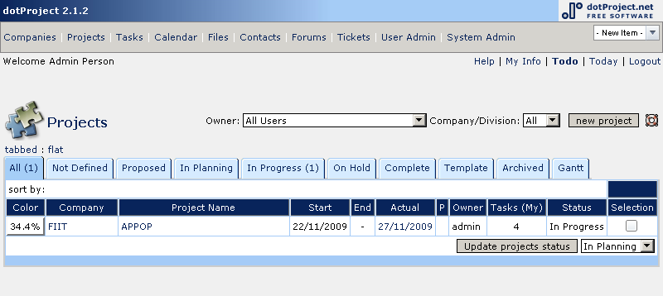
Obr. 9: Prehľad projektov v nástroji dotProject.

Google Mail a Jabber miestnosť
Pri komunikácii v rámci projektu využívame taktiež e-mail a program pre okamžitú komunikáciu. V následnej časti sú opísané podrobnejšie.

Google Mail (Gmail)
Mailová služba od Google ponúka širšie možnosti komunikácie, ako tradičné e-mailové služby, keďže jednotlivé maily rozposielané medzi členmi tímu vytvárajú vlákna a tak si možno prehľadne pozrieť maily k práve riešenej záležitosti. Gmail využívame na rýchlu výmenu informácií, či pracovných súborov, ako aj na organizačné záležitosti. Túto službu využívame vtedy, keď je potrebná rýchla odozva, alebo je potrebné poslať naliehavú informáciu všetkým členom tímu.

Jabber room
Tím má vytvorené špeciálnu jabber miestnosť, ktorá slúži ako interaktívny komunikačný kanál tímu. Využíva sa vtedy, ak členovia tímu pracujú na úlohách, pri ktorých je potrebná aktívna komunikácia väčšieho počtu alebo všetkých členov tímu.

Webová stránka
Webová stránka projektu slúži na priebežnú prezentáciu činnosti a výstupov tímu. Najaktuálnejšia verzia stránky sa nachádza na adrese http://appop.tomaj.sk/, kde je stránka priebežne aktualizovaná. Aspoň raz týždenne po sérii niekoľkých menších úprav, alebo po väčšej aktualizácii je nový obsah umiestnený na oficiálne sídlo webovej prezentácie na adrese http://labss2.fiit.stuba.sk/TeamProject/2009/team11is-si/.

Technologické prevedenie
Stránka je realizovaná pomocou redakčného systému Wordpress, ktorý spĺňa aktuálne webové štandardy a možno ju prehliadať vo všetkých moderných štandardných webových prehliadačoch. Toto technologické prevedenie bolo zvolené kvôli intuitívnemu a mocnému rozhraniu, ktoré najlepšie vyhovovalo našim požiadavkám ako z hľadiska administrovania stránky, tak aj z hľadiska používateľského rozhrania.

Štruktúra stránky
Stránku možno z hľadiska jej rozvrhnutia rozdeliť na niekoľko častí – horný panel, uvítací obrázok, bočný panel, hlavná časť a spodný panel.

Horný panel – v hornom paneli si možno zvoliť medzi hlavnými sekciami stránky, ktoré sa po kliknutí zobrazia v hlavnej časti stránky:
- Home
- Náš projekt
- O nás
- Plán projektu
- Dokumenty
- Fotogaléria

Uvítací obrázok – nachádza sa pod spodným panelom, jeho hlavnou funkciou je obohatiť dizajn stránky.
Bočný panel – v bočnom paneli sa nachádza vyhľadávanie, archív, rôzne odkazy a doplňujúce informácie súvisiace s projektom.

Hlavná časť – slúži na zobrazenie obsahu sekcií, zverejnených noviniek, resp. na zobrazovanie akéhokoľvek obsahu.

Spodný panel – informuje o nástrojoch, za pomoci ktorých bola stránka vytvorená.

Sekcie stránky
Home – táto sekcia sa zobrazí pri prvom načítaní stránky a obsahuje dôležité oznamy o zmenách na stránke.
Náš projekt – obsahuje zadanie nášho tímového projektu a náš koncept jeho riešenia.
O nás – v tejto časti sú predstavení jednotliví členovia tímu eXtremeXpress.
Plán projektu – obsahuje stručný náhľad na projektový plán.
Dokumenty – v dokumentovej časti stránky sú prístupné na stiahnutie jednotlivé súbory týkajúce sa nášho projektu, vrátane dokumentácie, zápisníc, tímového plagátu a loga.
Fotogaléria – obsahuje fotografie tímu.

Dizajn stránky
Dizajn stránky odráža zvolený názov tímu. Farebné prevedenie je v odtieňoch oranžovej farby, čomu zodpovedá uvítací obrázok v hornej časti stránky. Bol kladený dôraz na jednoduché ovládanie a priateľské používateľské rozhranie v ktorom sa dá ľahko orientovať.

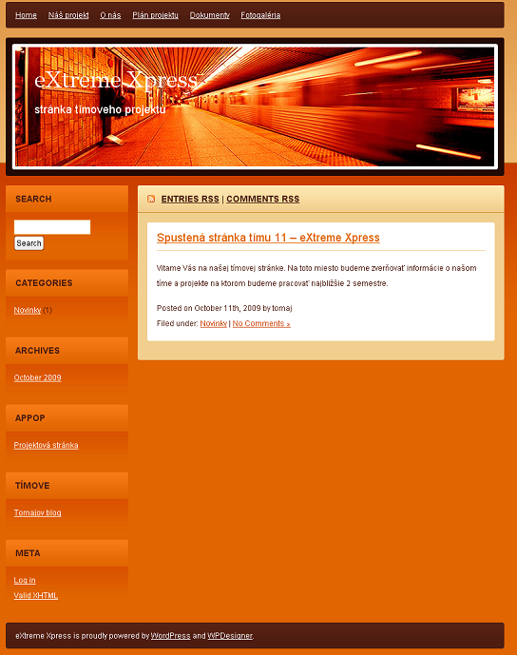
Obr. 10: Úvodná stránka webovej prezentácie.

Štandardy a konvencie písania kódu
Táto kapitola obsahuje informácie o konvenciách, ktoré používame ako pri písaní dokumentácie, tak aj pri písaní zdrojového kódu.

Konvencia písania dokumentácie:
V tejto časti sú určené typy písma a formátovania, použité pri písaní hlavnej dokumentácie k projektu.

Obyčajný text
Je písaný štýlom Times New Roman veľkosti 12 a je zarovnaný podľa okraja

Odseky
Sú zvýraznené odrážkou prvého riadku odseku o 0.8cm zľava.

- Nadpis 1
Je písaný štýlom Arial veľkosti 18 a zvýraznený tučným písmom so spodným orámovaním. Je tiež číslovaný a začína vždy na novej strane. Používa sa na označenie hlavných sekcií dokumentácie a nachádza sa v obsahu.

0 Nadpis 2
Má štýl Arial veľkosti 14 a zvýraznený tučným písmom. Tak ako nadpis 1 je číslovaný. Označuje podsekcie hlavných sekcií a tiež sa nachádza v obsahu.

Nadpis 3
Je písaný štýlom Arial 12 a zvýraznený tučným písmom. Nie je číslovaný, člení sekcie nadpisu 2 a nachádza sa v obsahu.

Nadpis 4
Je posledný typ nadpisu, označujúci najmenšie sekcie textu. Je písaný štýlom Times New Roman veľkosti 12 a je zvýraznený tučným písmom. Nie je číslovaný a nenachádza sa v obsahu.

Popisok obrázku
Nachádza sa pod každým obrázkom zarovnaný na stred. Je písaný štýlom Times New Roman veľkosti 10 a je zvýraznený tučným písmom.

Tabuľky
Text v tabuľkách je písaný štýlom pre obyčajný text, názvy stĺpcov a riadkov sú zvýraznené tučným písmom.

Odkazy na literatúru
Sú uvádzané ako číslo zdroja v hranatých zátvorkách, uvedené za textom ktorého sa týka. [číslo odkazu]

Zvýraznenie v texte
Ak je potrebné zvýrazniť niektoré slová v texte, používa sa buď Tučné písmo, Kurzíva, alebo ich kombinácia.

Konvencie implementačnej časti
V tejto podkapitole sú popísané štandardy a konvencie, ktoré používame pri písaní kódu. Keďže využívame framework CakePHP, z veľkej časti sú konvencie zhodné s odporúčanými konvenciami tohto frameworku, resp. aj s konvenciami jazyka PHP. Dodržiavanie štandardov neprináša len vyššiu prehľadnosť kódu, ale zlepšuje aj porozumenie pre každého, kto daný framework a jazyk ovláda. V neposlednom rade, pri dodržaní konvencií, dokáže CakePHP vykonať niektoré funkcie automaticky.
Vo všeobecnosti sú kódy, názvy tried, premenných a súborov po anglicky a komentáre po slovensky.

Adresárová štruktúra aplikácie
Hlavný adresár frameworku CakePHP obsahuje nasledujúce adresáre:
app – v tomto adresári sa nachádzajú zdrojové kódy našej aplikácie.
cake – toto je adresár obsahujúci zdrojové kódy frameworku Cake.
vendors – tu sa nachádzajú externé knižnice použité v aplikácii.

Adresár app má nasledujúcu štruktúru:

config – obsahuje konfiguračné súbory CakePHP.
controllers – tu sa nachádzajú kontrolery a ich komponenty.
locale - tu sú uložené súbory potrebné pre lokalizáciu a internacionalizáciu.
models – obsahuje modely, modely správania a zdroje údajov.
plugins – tu sa nachádzajú zásuvné moduly.
tmp – tu sa ukladajú dočasné dáta.
vendors – tu sa nachádzajú externé knižnice použité v aplikácii.
views – tento adresár obsahuje súbory týkajúce sa prezentácie.
webroot – koreňový adresár dokumentov aplikácie.

Konvencia písania tried
Názvy tried môžu pozostávať z jedného alebo viacerých slov a mali by popisovať účel danej triedy. Názvy tried sú písané v angličtine a jednotlivé slová názvu sú vyznačené veľkými písmenami.

Napríklad: MyClass
Triedy kontrolerov majú príponu Controller: MyClassController
Triedy komponentov majú príponu Component: MyClassComponent
Triedy modelov chovania majú príponu Behavior: MyClassBehavior
Triedy pohľadov majú príponu View: MyClassView
Triedy helperov majú príponu Helper: MyClassHelper

Konvencia pomenovávania súborov
Súbory sa všeobecne pomenúvajú podľa tried ktoré obsahujú, s tým rozdielom, že sa nepoužívajú veľké písmená a medzi slovami sa používajú podčiarkovníky.

Napríklad: my_class.php

Konvencie pomenúvania súborov jednotlivých typov tried sa mierne líšia:
Trieda kontroleru MyClassController má súbor v tvare: my_class_controller.php
Trieda komponentov MyClassComponent má súbor v tvare: my_class.php
Trieda modelov správania MyClassBehavior má súbor v tvare: my_class.php
Trieda pohľadov MyClassView má súbor v tvare: my_class.ctp
Trieda helperov MyClassHelper má súbor v tvare: my_class.php

Konvencia písania premenných
Premenné v jazyku PHP začínajú znakom $. Názvy premenných píšeme v anglickom jazyku vo formáte $nameOfVariable, teda prvé slovo v názve premennej začína malým písmenom, ďalšie (ak sú) začínajú veľkým písmenom.

Konvencia písania metód
Pri metódach sa využíva podobná konvencia ako pri premenných, teda prvé slovo v názve funkcie začína malým písmenom, ďalšie (ak sú) začínajú veľkým písmenom. Tieto názvy sú písané v anglickom jazyku. Ak má metóda nejaké parametre, platí rovnaká konvencia ako pri písaní premenných. Osobité postavenie majú tzv. interné metódy kontrolerov. Tie sú popísané v konvencii písania kontrolerov.

function functionName($paramOne, $paramTwo)
{
code to be executed;
}

Konvencia pomenovaní modelov
Pre triedy modelov platia rovnaké konvencie ako pre písanie všeobecných tried. Okrem nich platí, že sa názvy tried píšu v jednotnom čísle v anglickom jazyku.

Príklady:

<?php
class ExamPrototype extends AppModel
{
var $name = 'ExamPrototype';

var $hasMany = array(
'QuestionGroupExam' => array(
'className' => 'QuestionGroupExam',
'foreignKey' => 'exam_prototype_id',
),
'Exam' => array(
'className' => 'Exam',
'foreignKey' => 'exam_id',
),
);
}

?>
<?php
class Answer extends AppModel
{
var $name = 'Answer';

var $belongsTo = array(
'Image' => array(
'className' => 'Image',
'foreignKey' => 'image_id',
),
'Question' => array(
'className' => 'Question',
'foreignKey' => 'question_id',
),
);

var $hasAndBelongsToMany = array(
'Exam' => array(
'className' => 'Exam',
'joinTable' => 'answers_exams',
'foreignKey' => 'answer_id',
),
);
}
?>

Každý model rozširuje triedu AppController.

Trieda modelu zodpovedá tabuľke v databáze. Modely môžu obsahovať nasledujúce štandardné premenné:
- $hasMany – vyjadruje vzťah 1:N
- $belongsTo – vyjadruje vzťah N:1
- $hasAndBelongsToMany – vyjadruje vzťah 1:N
- $hasOne – vyjadruje vzťaj 1:1

Tieto premenné sú typu asociatívne pole a obsahujú položky ako názov modelu, s ktorým sú vo vzťahu, prislúchajúci cudzí kľúč a pri vzťahu M:N spojovaciu tabuľku.

Konvencia pomenovaní v databáze
Ako už bolo spomenuté, modely predstavujú databázovú vrstvu aplikácie a zodpovedajú tabuľkám v databáze. V nasledujúcom prehľade sú popísané konvencie pre jednotlivé prvky databázy:

Tabuľky
Názvy tabuliek vychádzajú z názvov modelov, pričom názov sa pretransformuje tak, že všetky slová začínajú malým písmenom a zároveň sa jednotlivé slová oddelia znakom podčiarkovníka „_“. Na rozdiel od modelov sa však názvy tabuliek píšu v množnom čísle, teda sa v názve pridá na konci „s“.

Príklad: modelu ExamPrototype zodpovedá tabuľka exam_prototypes.

Atribúty tabuľky
Názvy atribútov tabuľky píšeme malými písmenami, pri viacslovných pomenovaniach môžu, ale nemusia byť jednotlivé slová oddelené podčiarkovníkom.

Primárny kľúč a cudzie kľúče
Primárny kľúč v tabuľke má vždy názov id. Cudzie kľúče sa označujú podľa tabuliek, v ktorých sa pôvodne nachádzajú. Ak by sme mali napríklad tabuľky článkov a autorov (t.j. tabuľky articles a authors), kde každý článok môže mať svojho autora, tak v tabuľke articles sa bude nachádzať cudzí kľúč z tabuľky authors a to pomenovaním author_id. Cudzí kľúč sa teda tvorí podľa vzoru jednotne_cislo_tabulky_cudzieho_kluca_id.

Spojovacia tabuľka pri väzbe M:N
Tabuľky, ktoré sú vo väzbe M:N spája spojovacia tabuľka. Táto tabuľka je osobitná v tom, že k nej nie je prislúchajúci model, keďže to nie je potrebné (vzhľadom k špeciálnym premenným modelu). Konvencia pomenovania je nasledovná: nazov_jednej_tabulky_nazov_druhej_tabulky, pričom sú napísané v abecednom poradí. Tieto tabuľky obsahujú príslušné cudzie kľúče pomenované podľa už uvedenej konvencie.

Všetky tieto prvky sú písané v anglickom jazyku.

Súbory kontrolerov sa ukladajú v adresári app/models.

Konvencia písania kontrolerov
Pre triedy kontrolerov platia rovnaké konvencie ako pre písanie všeobecných tried. Naviac platí, že sa názvy tried píšu v množnom čísle v anglickom jazyku, teda končia sa písmenom s – toto platí aj tam, kde nie je pravidelný plurál, teda podľa gramatickej správnosti sa množné číslo nevytvára pridaním písmena „s“. Na konci sa však pridáva ešte reťazec „Controller“.

Príklady:

ExamsController
OldExamsController

Metódy, ktoré sú napísané v kontroleroch sú prístupné vo webovom prehliadači, ak sa napríklad príslušná CakePHP aplikácia nachádza na serveri http://www.example.com/, potom metóda view() kontrolera ExamsController môže byť vyvolaná URL požiadavkou http://www.example.com/exams/view/. Táto URL požiadavka sa mapuje na volanie metódy view(). Osobitné postavenie má metóda index(), v tomto prípade netreba v požiadavke písať „index“, ale stačilo by http://www.example.com/exams/ (ak je metóda index() súčasťou kontrolera ExamsController).
V kontroleroch možno písať tzv. interné metódy, ktoré nie sú prístupné z webu, ale sú určené len pre vnútorné potreby aplikácie. Tieto metódy majú v názve na začiatku podčiarkovník „_“.

Príklad: _findOutResults()

Celý súbor kontrolera by mohol mať napríklad nasledujúci obsah:

<?php

class ExamsController extends AppController {
function result() {
$this->_getResults();
}
function _getResult() {
//Logic to get results
}
}
?>

Každý kontroler rozširuje triedu AppController.

Súbory kontrolerov sa ukladajú v adresári app/controllers.

Konvencia písania pohľadov (views)
Šablóny pohľadov (view templates) vychádzajú z názvov metód kontrolerov, pričom názov sa pretransformuje tak, že všetky slová začínajú malým písmenom a zároveň sa jednotlivé slová oddelia znakom podčiarkovníka „_“.

Príklad:

Majme kontroler NewFunctionsController s metódou underscoredFunctionName()
Potom šablóna pohľadu bude mať názov underscored_function_name.ctp a cesta k nej bude
/app/views/new_functions/underscored_function_name.ctp.

Komentovanie zdrojových kódov
Zdrojové kódy sa píšu tak, aby boli čo najprehľadnejšie a najzrozumiteľnejšie a aby samotné vyjadrovali, čo daný kus kódu reprezentuje, resp. čo aplikácia vykonáva a to bez doplňujúcich komentárov. Tomu zodpovedá aj konvencia pomenovaní, všetky triedy, metódy a premenné sú pomenované tak, aby vyjadrovali, čo reálne vykonávajú alebo čo reálne reprezentujú.
Komentáre sa píšu najmä tam, kde by mohlo byť nejasné, čo daný kód vykonáva. Významnú rolu zohráva aj dôležitosť daného úseku kódu, ak napr. ide o len nejaký pomocný modul, ktorý využíva len napr. jedna trieda a je jasné, čo je jeho výstupom a tiež je zrejmé, že sa tento úsek kódu nikde inde nevyužije, nie je ho nutné komentovať, ak aj jeho vnútorná štruktúra nie je celkom na prvý pohľad zrozumiteľná. Na druhej strane, ak ide o kľúčovú časť kódu, komentár sa napíše už pri nižšej miere potenciálnych nejasností.
Komentáre sú písané v slovenskom jazyku bez diakritiky, pričom sa používajú nasledujúce tvary komentárov:
- Jednoriadkové komentáre, príklad: // toto je komentar, alebo /* toto je komentar*/ - Používajú sa, ak ide o nejakú krátku poznámku, prípadne na popis stačí aj veľmi krátky text. Druhý variant sa môže aj vnoriť do vnútra kódu
- Viacriadkové komentáre – používajú sa, ak je potrebné vyčerpávajúcejšie popísať funkcionalitu, resp. vyčerpávajúcejšie popísať, čo daný úsek kódu vykonáva.

Príklad:

/*
* toto je komentar
* na viac riadkov
*/

Komentáre môžu taktiež poslúžiť ako poznámka, čo treba dorobiť, čo nefunguje, čo by sa dalo vylepšiť. V tomto prípade sa používajú aj špecifické označenie daného úseku komentára.

TODO: – za týmto označením nasleduje, čo ešte treba urobiť.
BUG: – toto označenie upozorňuje, že niečo nefunguje správne.
POZN. – toto označenie uvádza poznámku, ktorá sa nemusí nevyhnutne súvisieť so samotným zdrojovým kódom, tiež môže objasňovať pre ostatných členov tímu, prečo bola vykonaná nejaká zmena, alebo prečo bol úsek kódu zrealizovaný práve daným spôsobom.

Manažment rizík
Pri tvorbe tohto tímového projektu sa identifikuje niekoľko základných rizík, ktoré by sa mohli v projekte vyskytnúť, analyzuje sa ich dopad a metódy, ako by sa dalo týmto rizikám predísť. Tie sú prezentované v tejto stručnej metodike.

Identifikácia rizika
Určenie rizík, ktoré môžu ohroziť projekt. Tieto riziká je sa stanovujú jednak hneď na začiatku projektu, príp. ak by sa počas životného cyklu objavili problémy, ktoré by neboli zahrnuté v pôvodne identifikovaných rizikách a usúdi sa, že toto riziko môže pretrvávať, treba sa začať týmto rizikom zaoberať, zanalyzovať ho a pokúsiť sa navrhnúť riešenie. Stačí sa zaoberať výhradne internými rizikami, keďže externé riziká by pri tomto type študentského projektu nastať nemali, termíny a rámcové požiadavky sú pevne určené a ak by sa aj niečo zmenilo, tak by to zrejme bolo zohľadnené.

Analýza rizika
Zhodnotenie stavu identifikovaných rizík, za akých okolností by riziko mohlo nastať, v čom by mohli vzniknúť problémy. Analýza rizík sa vykonáva bezprostredne po identifikovaní rizík. Taktiež sa voľne určí priorita. V prehľade rizík sú najskôr riziká s vyššou prioritou, neskôr s nižšou.

Riešenie rizika
Presný slovný opis toho, ako sa s rizikom vyrovnať – aké kroky sa podniknú, aby sa riziku predišlo. V prípade, že riziko v projekte skutočne nastane, dopíše sa do prehľadu, ako presne sa v danej situácii riešilo.

Prehľad rizík
Konkrétne riziká, ich identifikácia, analýza a riešenie sú v nasledujúcom prehľade. Pri vypĺňaní prehľadu sa používa 1. osoba množného čísla, alebo neurčitok.

Identifikované riziko
Nedostatok času
Analýza rizika
Každý z členov tímu má rozličné školské a pracovné, príp. aj iné povinnosti, ktoré sa rôzne prekrývajú, keďže jednotliví členovia tímu majú iné voliteľné predmety, inú pracovnú dobu v zamestnaní a pod.
Riešenie
Pri rozdeľovaní úloh sa overí, kto má v plánovom období koľko času, kedy má daný člen tímu voľnejšie obdobie a kedy je naopak zaneprázdnený. V niektorom období môže jeden člen spraviť viac, iný menej, podľa aktuálne dostupného času. Samozrejme, je snaha, aby boli úlohy rozdelené približne rovnomerne čo sa týka celého trvania projektu.

Identifikované riziko
Nedostatok skúseností
Analýza rizika
Každý z členov tímu má bohaté skúsenosti s rôznymi technológiami, každý člen tímu má tiež rozličné znalosti a skúsenosti. V niektorých oblastiach ale môžu mať niektorí členovia menšie skúsenosti.
Riešenie
Cieľom tímového projektu je rozličné skúsenosti a vedomosti nadobudnúť, takže nedostatok v určitých oblastiach nie je príliš veľkým problémom. I tak sa snažíme úlohy rozdeľovať tak, aby jadro úlohy robil taký člen tímu, ktorý s ňou má najväčšie skúsenosti a teda je schopný ju vykonať za najkratšiu dobu a najlepšie. Samozrejme všetko musí byť zosúladené aj s časovými možnosťami toho, ktorého člena. Snažíme sa identifikovať úlohy, ktoré treba spraviť a priraďovať ich na základe dobrovoľnosti, člen tímu si sám vyberie danú úlohu. Ak žiadny člen tímu nemá špeciálny záujem, prípadne bohatšie skúsenosti s danou oblasťou, pridelí sa úloha dohodou, napríklad tomu členovi, ktorý má momentálne dostatok času na jej vypracovanie.

Identifikované riziko
Nevyhovenie a neporozumenie požiadavkám projektu
Analýza rizika
Cieľom projektu je vytvorenie systému na podporu výučbu. Je pomerne ťažké vytvoriť systém, ktorý bude dobre reflektovať potreby cieľového predmetu. Systém musí byť pohodlný, musí sa s ním dobre pracovať, musí byť prínosný pre vedomosti študentov, musí vyučujúcim umožňovať jednoduchú a zároveň komplexnú správu. Musí umožňovať kvalitné testovanie študentov, nesmie ich výsledky nadhodnocovať, ani podhodnocovať. Skĺbiť všetky tieto atribúty nie je jednoduché. Zároveň je potrebné dosiahnuť, aby konečný systém skutočne zodpovedal požiadavkám, ktoré sú na neho kladené.
Riešenie
Na elimináciu tohto rizika sme naštudovali rozličné prístupy, ktoré sa pri podobných systémoch uplatňujú, takisto sme zanalyzovali stav súčasnej organizácie predmetu DŠA. Jednotlivé súčasti systému konfrontujeme s už existujúcimi realizáciami a zhodnocujeme ich vhodnosť.

Manažment verzií
Táto kapitola opisuje vybrané procesy v manažmente verzií. Procesy boli vybraté na základe ich využitia pri tímovom projekte.

Vytvorenie štruktúry projektu
Každý projekt so zdrojovými súbormi uložený v úložisku musí mať nasledujúcu predpísanú štruktúru adresárov:
- /trunk
- /branches
- /tags
V priečinku /trunk sú umiestnené zdrojové kódy, na ktorých sa aktívne pracuje. Priečinok /branches slúži na vývoj novej funkcionality, ktorá predstavuje riziko a preto sa vyvíja v oddelenej vetve. V priečinku /tags sú uložené verzie zdrojových kódov, ktoré boli odovzdané pri míľniku projektu.

Konvencia zápisu komentárov v repozitári
V nasledujúcej tabuľke je sumár pravidiel zápisu komentárov pri úprave zdrojových kódov v repozitári. Ich dodržiavanie je dôležité pre dobrú orientáciu vo verziách v repozitári.

Operácia | Komentár
Doplnenie funkcionality (commit) | [update] komentár
Oprava chyby (commit) | [fix] komentár
Vytvorenie novej vetvy (branch) | Branched from <názov vetvy>
Ukončenie vývoja na vetve (branch) | Finished <názov vetvy> komentár pridanej funkcionality
Spájanie vetiev (merge) | Merged from <názov vetvy>
Tab. 7: Konvencie zápisu komentárov v repozitári

Rozdelenie verzií zdrojových kódov do nových vetiev vývoja
V tejto časti sú popísané konvencie a postup pri delení projektu do viacerých vetiev vývoja. Ako podporný nástroj je použitý program TortoiseSVN.

Vytvorenie novej vetvy v úložisku
Nová vetva sa vytvorí vykonaním nasledujúcich krokov:
- Voľba názvu novej vetvy projektu.
Názov novej vetvy má nasledujúcu formu: branch-<funkcionalita>. Funkcionalita je jedno alebo dvojslovné pomenovanie pridávanej funkcionality, ktoré ju výstižne popisuje.

- Vytvorenie novej vetvy v úložisku zdrojových kódov pomocou nástroja TortoiseSVN.
Dialóg pre vytvorenie novej vetvy sa otvorí vyvolaním kontextového menu priečinka, v ktorom sú uložené zdrojové kódy, výberom položky TortoiseSVN a následne položky Branch/Tag.... (Obr. 11) V dialógu sa vyplní cesta k adresáru, v ktorom bude uložená nová vetva, zvolí sa číslo revízie hlavnej vetvy a uvedie sa komentár podľa vzoru v tabuľke. V dolnej časti dialóg je potrebné označiť možnosť Switch working copy to new branch/tag, aby bolo možné pracovať s lokálnou kópiou zdrojových kódov ako s novou vetvou.
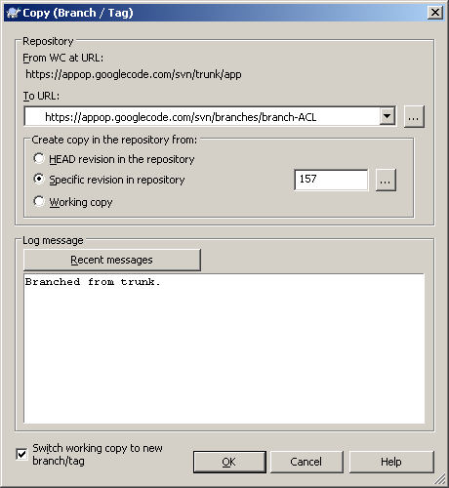
Obr. 11: Dialóg na vytvorenie novej vetvy.

Práca na novej vetve
Oddelený priestor získaný vytvorením novej vetvy ponúka izoláciu hlavnej vetvy od novej. Nie je však žiaduce udržiavať vývoj novej vetvy izolovaný od vývoja hlavnej vetvy projektu. Dôvodom je opätovného pripojenia novo vyvíjanej funkcionality do hlavnej vetvy. Po dlhej izolácii vývoja je náročné riešiť vzniknuté konflikty.
Preto je potrebná častá synchronizácia hlavnej a novej vetvy vývoja. Frekvencia synchronizácie sa vykonáva na základe intenzity zmien v hlavnej vetve. Odporúčané časy synchronizácie sumarizuje nasledujúca tabuľka.

Intenzita vývoja | Popis | Minimálna frekvencia synchronizácie
Normálna | Hlavná vetva je vo vývoji, pracuje sa na nej každý deň. | Raz za tri pracovné dni.
Testovacia | Hlavná vetva je vo fáze testovania, zmeny sa robia iba pri nájdení chyby. | Raz za pracovný týždeň.
Príležitostná | Hlavná vetva je nasadená a vykonávajú sa minimálne zmeny. | Raz za dva pracovné týždne.
Tab. 8: Odporúčané časy synchronizácie
Pre vykonanie synchronizácie sa odporúča nasledujúci postup:
- Synchronizácia lokálnej kópie s hlavnou vetvou.
Dialóg pre synchronizáciu sa otvorí vyvolaním kontextového menu priečinka, v ktorom sú uložené zdrojové kódy vedľajšej vetvy, výberom položky TortoiseSVN a následne položky Merge.... Ako typ spojenia sa vyberie možnosť Merge a range of revisions. V ďalšom dialógu sa vyplní cesta k adresáru s hlavnou vetvou na serveri a zvolí sa jej číslo revízie. (Obr. 12)
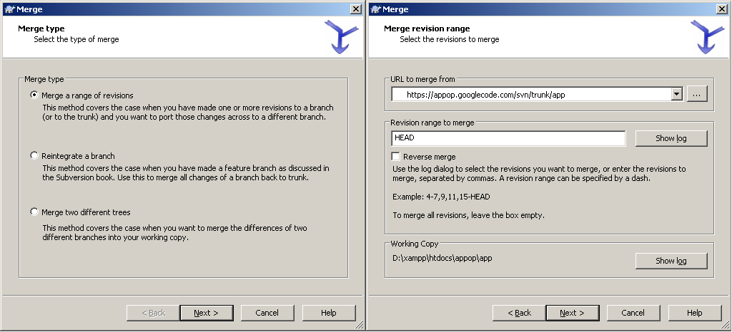
Obr. 12: Dialógy na synchronizáciu novej vetvy s hlavnou vetvou.
- Dôkladné otestovanie lokálnej verzie zosynchronizovanej novej vetvy a odstránenie konfliktov, ktoré nastali pri synchronizácii. K ďalšiemu kroku je možné prejsť až po vykonaní testovania.
- Aktualizovanie zdrojových kódov novej vetvy v skladisku.
Dialóg pre aktualizáciu sa otvorí vyvolaním kontextového menu priečinka, v ktorom sú uložené zdrojové kódy vedľajšej vetvy, výberom položky commit. V dialógu sa musí vyplniť komentár podľa vzoru v tabuľke (Tab. 7).

Ukončenie práce na novej vetve vývoja
Ukončenie práce na novej vetve sa skladá z dvoch krokov.
- Pripojenie novej vetvy k hlavnej vetve projektu. Tento krok sa vynechá v prípade, ak je vyvíjaná funkcionalita vyhodnotená ako nežiaduca a nemá byť pripojená k hlavnej vetve.
- Vymazanie priečinku s novou vetvou z repozitára zdrojových kódov.
V nasledujúcej časti sú oba kroky podrobne popísané.
- Pripojenie novej vetvy k hlavnej vetve projektu.
- Synchronizácia lokálnej kópie zdrojových kódov s hlavnou vetvou projektu.
Dialóg pre synchronizáciu sa otvorí vyvolaním kontextového menu priečinka, v ktorom sú uložené zdrojové kódy vedľajšej vetvy, výberom položky TortoiseSVN a následne položky Merge.... Ako typ spojenia sa vyberie možnosť Merge a range of revisions. V ďalšom dialógu sa vyplní cesta k adresáru s hlavnou vetvou na serveri a zvolí sa číslo revízie. (Obr. 13)
- Otestovanie zosynchronizovanej lokálnej kópie zdrojových kódov a vyriešenie konfliktov.
- Aktualizácia novej vetvy v skladisku zdrojových kódov.
Dialóg pre aktualizáciu sa otvorí vyvolaním kontextového menu priečinka, v ktorom sú uložené zdrojové kódy vedľajšej vetvy, výberom položky commit. V dialógu sa musí vyplniť komentár podľa vzoru v tabuľke (Tab. 7).
- Získanie aktualizovanej hlavnej vetvy projektu.
Dialóg pre získanie zdrojových kódov sa otvorí vyvolaním kontextového menu novo vytvoreného priečinka, výberom položky SVN Checkout. V dialógu sa vyplní adresa na serveri, kde sú uložené zdrojové kódy hlavnej vetvy a zvolí sa číslo revízie hlavnej vetvy. Po vykonaní tohto kroku budú v priečinku zdrojové kódy hlavnej vetvy.
- Zaintegrovanie novej vetvy do hlavnej vetvy v lokálnej kópii.
Dialóg pre získanie zdrojových kódov sa otvorí vyvolaním kontextového menu priečinka, v ktorom sú uložené zdrojové kódy hlavnej vetvy, výberom položky TortoiseSVN a následne položky Merge.... Ako typ spojenia sa vyberie možnosť Reintegrate a branch. V ďalšom dialógu sa vyplní cesta k adresáru s novou vetvou na serveri.
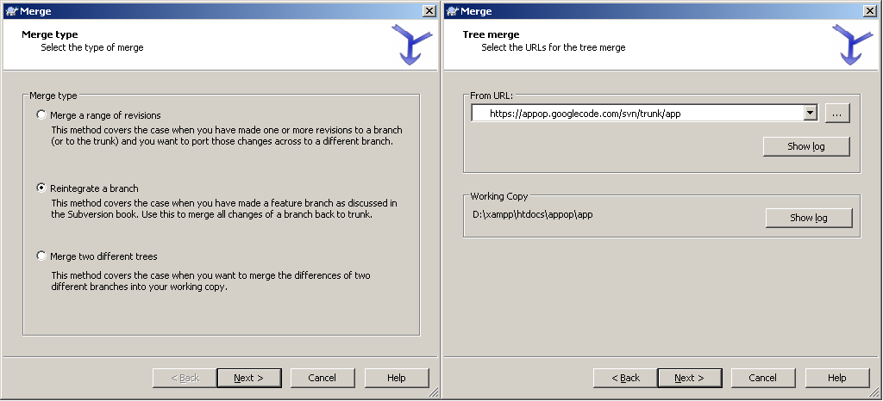
Obr. 13: Dialógy na zaintegrovanie novej vetvy do hlavnej vetvy.
- Dôkladné otestovanie lokálnej kópie.
- Aktualizovanie hlavnej vetvy v skladisku zdrojových kódov.
Dialóg pre aktualizáciu sa otvorí vyvolaním kontextového menu priečinka, v ktorom sú uložené synchronizované zdrojové kódy hlavnej vetvy, výberom položky commit. V dialógu sa musí vyplniť komentár podľa vzoru v tabuľke (Tab. 7).
- Vymazanie priečinku s novou vetvou
- Vykonáva sa iba po integrácii hlavnej a novej vetvy.
Vymazanie vetvy sa vykoná pomocou dialógu Repo-browser. Otvorí sa vyvolaním kontextového menu priečinka, v ktorom sú uložené zdrojové kódy hlavnej vetvy, výberom položky TortoiseSVN a následne položky Repo-browser. Pri vymazaní novej vetvy sa musí zadať komentár podľa tabuľky (Tab. 7).

Manažment plánovania úloh
Táto metodika má za úlohu opísať proces manažmentu úloh v rámci nášho projektu pomocou nástroja dotProject.

V dotProjecte sa evidujú všetky úlohy týkajúce sa projektu prijaté na pravidelných týždenných stretnutiach, ako aj úlohy prijaté mimo nich.

Proces evidencie úloh pozostáva z viacerých fáz:

Vytvorenie úlohy
Zodpovední: Zadávateľ úlohy
Vstup: Identifikovaná, naplánovaná, priradená a akceptovaná úloha
Výstup: Evidovaná úloha v dotProjecte

Úlohy sa do systému pridávajú buď pod administrátorským kontom, kde sa následne priradí člen tímu zodpovedný za splnenie danej úlohy, alebo pod kontami jednotlivých členov tímu, ktorí môžu vytvárať úlohy za ktoré sú zodpovední.
Po zvolení možnosti „add task“ v nástroji dotProject vyplní zadávateľ nasledujúci formulár:

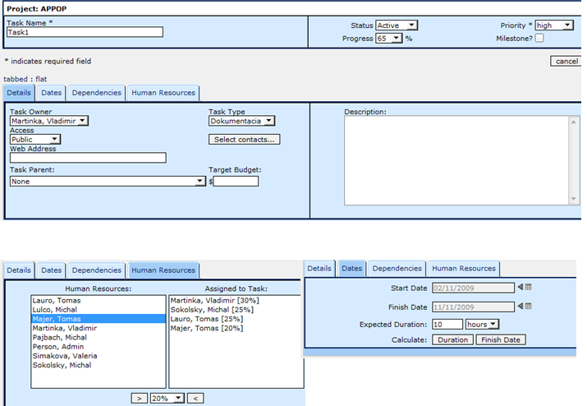
Obr. 14: Formulár pre pridávanie úloh v dotProjecte.

Pri vytváraní novej úlohy sa vypĺňajú nasledovné polia:

V hlavičke:
Task Name – do tohto poľa je zadané ID úlohy v tvare T.N , kde T predstavuje číslo týždňa, v ktorom bola úloha prijatá, pričom sa čísluje od týždňa, v ktorom bolo prvé oficiálne stretnutie. N je číslo konkrétnej úlohy iniciovanej v danom týždni. Za ID úlohy nasleduje jedna medzera a ďalej stručný názov plánovanej úlohy.

Status – v tomto poli môžu vyť zadané dve hodnoty:
Active: ak sa na vytváranej úlohe začne pracovať hneď po jej vytvorení
Inactive: ak sa práca na danej úlohe začne v inom čase ako bola vytvorená.

Progress – pri vytvorení úlohy sa táto položka nastaví na nulu

Priority – môže mať tri hodnoty, vybraná hodnota závisí od charakteru úlohy:
Low: ak sa jedná o úlohu, ktorej splnenie nie je potrebné pre úspešné dokončenie projektu
Medium: sú bežné úlohy, ktoré majú vplyv na kvalitu výsledného projektu, avšak je možné ich podľa potreby upraviť alebo preplánovať
High: je priradená kritickým úlohám ktoré musia byť bezpodmienečne splnené načas

V sekcii „Details“:
Task owner – tu sa vyberie člen tímu zodpovedný za splnenie danej úlohy, toto pole sa môže zmeniť pri uzavretí úlohy

Task type – typ úlohy korešponduje s typmi, definovanými pre krátkodobé úlohy:
Analýza: do tejto kategórie spadá štúdium a spracúvanie materiálov relevantných k projektu
Návrh: návrhové úlohy sú spojené s vytváraním a prezentovaním konceptov a vízií finálnej formy aplikácie
Dokumentácia: táto kategória obsahuje úlohy zaoberajúce sa vytváraním písomných materiálov určených na prezentáciu projektu
Riadenie: úlohy v kategórii riadenie sa týkajú manažmentu, monitorovania a plánovania projektu
Implementácia: implementačné úlohy obsahujú činnosti súvisiace priamo s vývojom aplikácie, či už sa jedná o kódovanie alebo tvorbu používateľského rozhrania
Iné: trieda určená pre úlohy nezaraditeľné do predošlých kategórií

Task parent – ak je vytvorená úloha podúlohou nejakej už existujúcej úlohy, daná existujúca úloha je uvedená v tejto časti

Description – do tohto poľa sa uvedie stručná charakteristika vytváranej úlohy

V sekcii „Dates“:
Start date – tu sa uvedie dátum začiatku práce na vytváranej úlohe

Finish date – tu sa uvedie dátum, kedy má byť úloha ukončená

Expected duration – vyjadruje odhadovaný čas práce na danej úlohe v hodinách
Pomocou tlačítka „duration“ je možné nastaviť odhadovaný čas práce automaticky na 1.5 hodiny denne počas trvania danej úlohy.

V sekcii „Human resources“:
Tu sa vyznačia členovia tímu, priradení na prácu na danej úlohe. Pri vytváraní sa nastavuje každému členovi 100% nasadenie.

Úprava úlohy
Zodpovední: Členovia tímu priradení danej úlohe
Vstup: Úloha evidovaná v dotProjecte
Výstup: Aktualizovaná úloha v dotProjecte

Počas behu projektu sa pravidelne upravujú plánované úlohy tak, aby korešpondovali s aktuálnym stavom.
V úlohách je možné upravovať nasledovné položky:

Status – toto pole sa zmení v korešpondencii s definíciou Aktívnej a Neaktívnej úlohy:
Active – na úlohe sa momentálne pracuje, ešte nie je ukončená ale plánuje sa ukončiť
Inactive – na úlohe sa momentálne nepracuje, ešte nie je ukončená ale plánuje sa ukončiť

Progress – toto pole sa upraví na odhadovanú percentuálnu časť úlohy, ktorá je už vypracovaná

Human resources – v prípade zmien v zložení členov tímu priradených danej úlohe sa odoberú / pridajú členovia tímu podľa potreby

Ukončenie úlohy
Zodpovední: Členovia tímu priradení danej úlohe
Vstup: Úloha evidovaná v dotProjecte
Výstup: Ukončená úloha evidovaná v dotProjecte

Existujú dva spôsoby ako definitívne ukončiť úlohu:
Ukončená úloha – úloha bola úspešne vypracovaná
Zamietnutá úloha – práca na úlohe bola zastavená a v rámci projektu sa už pravdepodobne nebude riešiť

Pri ukončení úlohy sa úloha upraví nasledovne:

Status – status ukončenej úlohy musí byť vždy Inactive

Progress – ak bola úloha ukončená úspešne, progress je 100% , ak bola zamietnutá, zapíše sa tu percentuálny stav v ktorom bola ukončená

Task owner – tu sa nastaví osoba s najväčším odpracovaným podielom za danú úlohu

Expected duration – nastaví sa na odhad reálne odpracovaných hodín na danej úlohe

Human resources – tu sa určí percentuálny podiel jednotlivých členov tímu na danej úlohe, súčet ich podielov musí byť 100%

Unit testing
Zvažujeme v 2. fáze projektu zaviesť v prípade niektorých tried automatické testovanie pomocou frameworku PHPUnit. Predbežne sme zaviedli metodiku implementácie PHPUnit testov.

Implementácia PHPUnit testov
Testy sa píšu pomocou frameworku PHPUnit.

Ako písať PHPUnit testy
Pre každú triedu, ktorá má byť automaticky testovaná je potrebné vytvoriť testovaciu triedu nasledovným spôsobom:
- testovacia trieda k testovanej triede Abcd sa bude volať TestAbcd
- testovacia trieda je zdedená od triedy PHPUnit_Framework_TestCase
- všetky metódy, ktoré testovacia trieda obsahuje, začínajú prefixom test
- názov testovacej metódy je výstižný a identifikuje, na čo je daný test zameraný
- je potrebné vytvoriť toľko metód, aby pokryli čo najväčšiu časť (v najlepšom prípade celú) funkčnosti systému, tzn. všetky stavy, do ktorých sa systém môže v priebehu chodu dostať
- v prípade potreby treba vytvoriť metódu setUp(), v ktorej sa nainicializujú objekty, ktoré budú použité v testoch – zväčša sa jedná o inštanciu testovanej triedy
- testovacia trieda musí byť okomentovaná – komentáre sa píšu v slovenskom jazyku
- testovacie metódy musia obsahovať v komentári anotáciu @test, ktorá jasne ukazuje, že daná metóda je testovacia
- je vhodné použiť anotáciu @covers, ktorou sa špecifikuje metóda, ktorá je testovaná

Spustenie testu
Test sa spúšťa cez konzolu príkazom phpunit NázovTestovacejTriedy.
Ak je test úspešný (Obr. 4), výsledkom je výstup zobrazujúci čas trvania testu, status (OK), počet testovacích metód a počet tvrdení, ktoré sa porovnávali so skutočnými hodnotami.
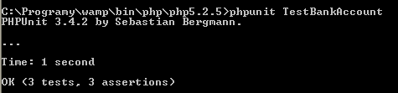
Obr. 15: Ukážka úspešného testu.
V prípade neúspešného testu (Obr. 5) je výsledkom zoznam chýb v podobe názvu testovacej metódy, v ktorej došlo k odhaleniu chyby, popis chyby, názov súboru a číslo riadku. Nasleduje počet testovacích metód a počet tvrdení, ktoré sa porovnávali so skutočnými hodnotami a počet zistených chýb.
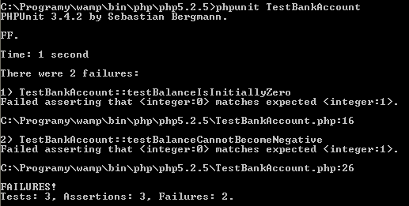
Obr. 16: Ukážka neúspešného testu.

Zoskupovanie testov
Pre otestovanie väčšej časti systému je potrebné vytvoriť zoskupenie testov, ktorým sa otestuje napr. celý modul. PHPUnit poskytuje viacero možností ako testy zoskupovať. Jednou z nich je vytvorenie XML konfigurácie. V nasledujúcom príklade je uvedená XML konfigurácia pre finančný modul (FinanceModule), ktorá vykoná testy uvedené v súboroch (<file>) TestBankAccount.php a TestBankTransfer.php.
<phpunit>
<testsuites>
<testsuite name="FinanceModule">
<file>TestBankAccount.php</file>
<file>TestBankTransfer.php</file>
</testsuite>
</testsuites>
</phpunit>

Názov súboru s konfiguráciou sa skladá z prefixu Tests nasledovaného názvom modulu a príponou xml, napríklad TestsFinanceModule.xml pre konfiguraciu testov finančného modulu.
Takáto konfigurácia sa spustí nasledujúcim príkazom:
phpunit --configuration TestsFinanceModule.xml

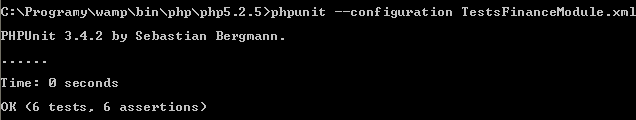
Obr. 17: Ukážka spustenia skupiny testov.

Preberacie protokoly
Slovenská technická univerzita v Bratislave
FAKULTA INFORMATIKY A
INFORMAČNÝCH TECHNOLÓGIÍ

Tvorba softvérového systému v tíme

Automatizovaná podpora predmetu z oblasti programovania

Preberací protokol

Členovia tímu:
Bc. Tomáš Lauro, 1. ročník, Softvérové inžinierstvo
Bc. Michal Lulčo, 1. ročník, Softvérové inžinierstvo
Bc. Tomáš Majer, 1. ročník, Softvérové inžinierstvo
Bc. Vladimír Martinka, 1. ročník, Softvérové inžinierstvo
Bc. Michal Pajbach, 1. ročník, Softvérové inžinierstvo
Bc. Michal Sokolský, 1. ročník, Softvérové inžinierstvo

Kontakt na tím: extremexpresstp@gmail.com

Týmto RNDr. Valéria Šimáková potvrdzuje prevzatie dokumentu „Automatizovaná podpora predmetu z oblasti programovania - Dokumentácia k projektu“.

V ............................................ dňa ..................................

Podpis člena tímu: ...............................................
Podpis vedúceho: ...............................................
Slovenská technická univerzita v Bratislave
FAKULTA INFORMATIKY A
INFORMAČNÝCH TECHNOLÓGIÍ

Tvorba softvérového systému v tíme

Automatizovaná podpora predmetu z oblasti programovania

Preberací protokol

Členovia tímu:
Bc. Tomáš Lauro, 1. ročník, Softvérové inžinierstvo
Bc. Michal Lulčo, 1. ročník, Softvérové inžinierstvo
Bc. Tomáš Majer, 1. ročník, Softvérové inžinierstvo
Bc. Vladimír Martinka, 1. ročník, Softvérové inžinierstvo
Bc. Michal Pajbach, 1. ročník, Softvérové inžinierstvo
Bc. Michal Sokolský, 1. ročník, Softvérové inžinierstvo

Kontakt na tím: extremexpresstp@gmail.com

Týmto RNDr. Valéria Šimáková potvrdzuje prevzatie dokumentu „Automatizovaná podpora predmetu z oblasti programovania - Dokumentácia k projektu“ doplnenú o časť k prototypu a používateľskú príručku a dokumentu „Automatizovaná podpora predmetu z oblasti programovania - Dokumentácia k riadeniu projektu“.

V ............................................ dňa ..................................

Podpis člena tímu: ...............................................
Podpis vedúceho: ...............................................
Slovenská technická univerzita v Bratislave
FAKULTA INFORMATIKY A
INFORMAČNÝCH TECHNOLÓGIÍ

Tvorba softvérového systému v tíme

Automatizovaná podpora predmetu z oblasti programovania

Preberací protokol

Členovia tímu:
Bc. Tomáš Lauro, 1. ročník, Softvérové inžinierstvo
Bc. Michal Lulčo, 1. ročník, Softvérové inžinierstvo
Bc. Tomáš Majer, 1. ročník, Softvérové inžinierstvo
Bc. Vladimír Martinka, 1. ročník, Softvérové inžinierstvo
Bc. Michal Pajbach, 1. ročník, Softvérové inžinierstvo
Bc. Michal Sokolský, 1. ročník, Softvérové inžinierstvo

Kontakt na tím: extremexpresstp@gmail.com

Týmto náš tím eXteme Xpress a zároveň tím 4 Fantastic04 potvrdzujú, že bola uskutočnená vzájomná používateľská prezentácia prototypu medzi oboma tímami za prítomnosti pedagogických vedúcich oboch tímov.

V ............................................ dňa ..................................

Podpis člena tímu 11: ...............................................
Podpis člena tímu 4: ...............................................
Slovenská technická univerzita v Bratislave
FAKULTA INFORMATIKY A
INFORMAČNÝCH TECHNOLÓGIÍ

Tvorba softvérového systému v tíme

Automatizovaná podpora predmetu z oblasti programovania

Preberací protokol

Členovia tímu:
Bc. Tomáš Lauro, 1. ročník, Softvérové inžinierstvo
Bc. Michal Lulčo, 1. ročník, Softvérové inžinierstvo
Bc. Tomáš Majer, 1. ročník, Softvérové inžinierstvo
Bc. Vladimír Martinka, 1. ročník, Softvérové inžinierstvo
Bc. Michal Pajbach, 1. ročník, Softvérové inžinierstvo
Bc. Michal Sokolský, 1. ročník, Softvérové inžinierstvo

Kontakt na tím: extremexpresstp@gmail.com

Týmto RNDr. Valéria Šimáková potvrdzuje prevzatie dokumentu „Automatizovaná podpora predmetu z oblasti programovania - Používateľská príručka k verzii 1.0“.

V ............................................ dňa ..................................

Podpis člena tímu: ...............................................
Podpis vedúceho: ...............................................
Slovenská technická univerzita v Bratislave
FAKULTA INFORMATIKY A
INFORMAČNÝCH TECHNOLÓGIÍ

Tvorba softvérového systému v tíme

Automatizovaná podpora predmetu z oblasti programovania

Preberací protokol

Členovia tímu:
Bc. Tomáš Lauro, 1. ročník, Softvérové inžinierstvo
Bc. Michal Lulčo, 1. ročník, Softvérové inžinierstvo
Bc. Tomáš Majer, 1. ročník, Softvérové inžinierstvo
Bc. Vladimír Martinka, 1. ročník, Softvérové inžinierstvo
Bc. Michal Pajbach, 1. ročník, Softvérové inžinierstvo
Bc. Michal Sokolský, 1. ročník, Softvérové inžinierstvo

Kontakt na tím: extremexpresstp@gmail.com

Týmto RNDr. Valéria Šimáková potvrdzuje prevzatie dokumentu „Automatizovaná podpora predmetu z oblasti programovania - Dokumentácia k projektu“ doplnenú o časť k prototypu a používateľskú príručku a dokumentu „Automatizovaná podpora predmetu z oblasti programovania - Dokumentácia k riadeniu projektu“ v letnom semestri.

V ............................................ dňa ..................................

Podpis člena tímu: ...............................................
Podpis vedúceho: ...............................................

